НАЦІОНАЛЬНИЙ ТЕХНІЧНИЙ УНІВЕРСИТЕТ УКРАЇНИ
«КИЇВСЬКИЙ ПОЛІТЕХНІЧНИЙ ІНСТИТУТ
імені ІГОРЯ СІКОРСЬКОГО»
Інститут енергозбереження та енергоменеджменту
(повна назва інституту, факультету)
Кафедра автоматизації електротехнічних та мехатронних комплексів
(повна назва кафедри)

«На правах рукопису» УДК _____ | «До захисту допущено»  Завідувач кафедри  __________ _____________  (підпис) (ініціали, прізвище)  ” ”___________________ 2021 р.
Магістерська дисертація
на здобуття ступеня магістра
Спеціальність 141Електроенергетика, електротехніка та електромеханіка

спеціалізації – Електромеханічні та мехатронні системи енергоємних
виробництв
на тему: Депресивний генератор імплозійної дії за умов Липоводолинського нафтогазоконденсатного родовища.

Виконав студент 6 курсу, групи ОМ-01мп
Будовський Ілля Олександрович___________________________________
(прізвище, ім’я, по батькові) (підпис)

Науковий керівник: професор, д.т.н., доцент Сліденко Віктор Михайлович
(посада, науковий ступінь, вчене звання, прізвище та ініціали)
Консультант_______________________________________________________
(назва розділу) ( науковий ступінь, вчене звання, прізвище та ініціали)
Рецензент _________________________________________________________
(посада, науковий ступінь, вчене звання, прізвище та ініціали)

Засвідчую, що у цій магістерській
дисертації немає запозичень з праць
і нших авторів без відповідних пояснень.

Студент____________________
(підпис)

Київ – 2021 року

Форма № Н-9.01
НАЦІОНАЛЬНИЙ ТЕХНІЧНИЙ УНІВЕРСИТЕТ УКРАЇНИ
«КИЇВСЬКИЙ ПОЛІТЕХНІЧНИЙ ІНСТИТУТ
імені ІГОРЯ СІКОРСЬКОГО»
Інститут енергозбереження та енергоменеджменту
(повна назва інституту, факультету)
Кафедра автоматизації електротехнічних та мехатронних комплексів
(повна назва кафедри)

«На правах рукопису» УДК _____ | «До захисту допущено»  Завідувач кафедри  __________ _____________  (підпис) (ініціали, прізвище)  ” ”___________________ 2021 р.
Магістерська дисертація
на здобуття ступеня магістра
Спеціальність 141 – Електроенергетика, електротехніка та електромеханіка

спеціалізації – Електромеханічні та мехатронні системи енергоємних
виробництв

З А В Д А Н Н Я

НА МАГІСТЕРСЬКУ ДИСЕРТАЦІЮ СТУДЕНТУ
Будовському Іллі Олександровичу
прізвище, ім’я, по батькові)

1. Тема дисертації: Депресивний генератор імплозійної дії за умов Липоводолинського нафтогазоконденсатного родовища.

Науковий керівник: професор, д.т.н., доцент Сліденко Віктор Михайлович
(посада, науковий ступінь, вчене звання, прізвище та ініціали)

затверджені наказом по університету від “___”__________2021 року №___
2. Строк подання студентом дисертації 14.12. 21
3. Об’єкт дослідження: процеси очищення привибійної зони нафтової свердловини від кольматантів
4. Предмет дослідження: процес очищення привибійної зони нафтової свердловини депресивним генераторомімплозійної дії
5. Перелік питань, які потрібно розробити: обгрунтувати застосування і характеристики комплексу механізації та електропостачання за умов Липоводолинського нафтогазоконденсатного родовища; розробка та обгрунтування параметрів генератора імплозійної дії, розробка стартап впровадження дисертації.
6. Перелік ілюстративного матеріалу Схеми за розділами: механізації, електропостачання, розробка генератора імплозійної дії (4 формати А1)

7. Перелік публікацій ______________________________________________________
_________________________________________________________________________
Консультанти розділів проекту (роботи)
Розділ | Прізвище, ініціали та посада  консультанта | Підпис, дата
Розділ | Прізвище, ініціали та посада  консультанта | завдання видав | завдання  прийняв
1 | Механізація
2 | Електропостачання
3 | Розробка генератора імплозійної дії
4. | Обгрунтування параметрів
5 | Стартап
7. Дата видачі завдання 2.09.21 р.

КАЛЕНДАРНИЙ ПЛАН
№  з/п | Назва етапів виконання магістерської дисертації | Строк виконання етапів роботи | Примітка
1 | Механізація | 12.10.21
2 | Електропостачання | 14.11.21
3 | Розробка гасника | 21.11.21
4 | Обгрунтування параметрів | 10.12.21
5 | Стартап | 12.12.21

Студент _________ Будовський І. О.
( підпис ) (прізвище та ініціали)
Науковий керівник роботи ____________Сліденко В.М.
( підпис ) (прізвище та ініціали)

ЗМІСТ

Перелік умовних позначень, символів, одиниць, скорочень і термінів
Вступ................................................................................................................
1. Комплекс механізації,,,,,,,,,,,,,,,,,,,,,,,,,,,,,,,,,,,,,,,,,,,,,,,,,,,,,,,,,,,,,,,,,,,,,,,,,,,,,,,,,,,,
1.1 Загальні відомості про родовище,,,,,,,,,,,,,,,,,,,,,,,,,,,,,,,,,,,,,,,,,,,,,,,,,,,,,,,,,
1.2 Механізація технологічних процесів на родовищі
Висновки
2. ЕЛЕКТРОПОСТАЧАННЯ ПІДПРИЄМСТВА
2.1 Характеристика умов проектування та розподілу електроенергії на підприємстві
2.2 Розрахунок електричного освітлення
2.3. Розрахунок електричних навантажень та вибір трансформаторів
2.4 Розрахунок електричних мереж підприємства та вибір типу перерізів провідників
2.5. Розрахунок струмів КЗ
2.6. Вибір електричних апаратів та уставок їх спрацювання
2.7 Основні енергетичні показники підприємства
Висновки
3. РОЗРОБКА КОНСТРУКЦІЇ ТА ОБГРУНТУВАННЯ ПАРАМЕТРІВ ДЕПРЕСИВНОГО ГЕНЕРАТОРА ІМПЛОЗІЙНОЇ ДІЇ
3.1Aнaлiз нayкoвиx пyблiкaцiй
3.2Aнaлiз пaтентнoїi нфopмaцiї.
3.3 Aнaлiздaниx з меpежi Інтеpнет
3.4. Конструктивна схема депресивного генератора імплозійної дії
3.5. Дослідження характеристик генератора імплозійної дії
3.6 Обгрунтування параметрів пружної системи депресатора
Висновки
4. РОЗРОБКА СТАРТАП ПРОЕКТУ ВПРОВАДЖЕННЯ ДЕПРЕСИВНОГО ГЕНЕРАТОРА ІМПЛОЗІЙНОЇ ДІЇ

4.1. Цілі та етапи реалізації стартап-проекту

4.2. Обґрунтування актуальностіта новизна інноваційної ідеї стартап-проекту
4.3. Аналіз конкурентного середовища
4.4. Обґрунтування ресурсного забезпечення проекту
4.5. Ключові види діяльності та ключові партнери
4.6. Фінансове обґрунтування стартап-проекту
Висновки
ЗАГАЛЬНІ ВИСНОВКИ
Перелік посилань

Перелік умовних позначень, символів, одиниць, скорочень і термінів
КТПЗ – комплектна трансформаторна підстанція
АВР – автоматичне введення резерву
КЗ –коротке замикання
ККД –коефіцієнт корисної дії
КПІ – Київський політехнічний інститут
КРП – комплектний розподільчий пристрій
ЛЕП – лінія електропередач
МСЗ – максимальний струмовий захист
доц. – доцент
с. - сторінка
СЕП – система електропостачання
ПУЕ – правила улаштування електроустановок
табл. – таблиця
рис. – рисунок
КНС – кущова насосна станція
СА – струминний апарат
ЦА – цементний агрегат
ПЕС – пересувна електростанція
НКТ – насосно-компресорна труба

Вступ
Об’єкт дослідження: процеси очищення привибійної зони нафтової свердловини від кольматантів
Предмет дослідження: процес очищення привибійної зони нафтової свердловини депресивним генератором імплозійної дії
Мета роботи: розробка структури та обгрунтування параметрів депресивного генератора імплозійної дії.
Для досягнення мети необхідно вирішити задачі:
1. Виконати аналіз географічної структури родовища та основних характеристик комплексу механізації.
2. Аналіз електропостачання родовища та визначення основних параметрів, включно з енергетичними показниками та обранням захисної апаратури для Липоводолинсього нафтогазового родовища
2. Запропонувати конструкцію депресійного генератора, який реалізує імпульси імплозійної дії та прямого гідроудару.
3. Визначити імпульсні характеристики та раціональну довжину імплозійної камери.
4. Оцінити економічну ефективність та визначити основні показники стартапу вповадження генератора імплозійної дії.
Наукова новизна роботи полягає:
– в встановленні залежності синхронізації відкриття імплозійної камери та часовою затримкою її перекриття блоком часової затримки, використанням тарільчастих пружин з наступним різким перекриттям камери за допомогою клапану блоку часової затримки;
- в визначенні довжини імплозійної камери, оптимальної для генерації імпульсної дії на пластову систему.
Наукова ідея полягає в формуванні депресійниго впливу на привибійну зону пластової системи за рахунок змішаного потоку з інжектуючою рідиною, яка захоплює кольматанти та продукти реакції з привибійної зони пласта (ПЗП) і виносить їх на поверхню.
Практичне застосування отриманих результатів: запропонована конструкція депресійного генератора імплозійної дії дозволяє вирішити задачу збільшення ефективності імпульсного способу обробки привибійної зони пласта і відноситься до паливно-енергетичного комплексу України.

1. Комплекс механізації
1.1 Загальні відомості про родовище
Нафтогазоконденсатне родовище географічно розташоване у Липоводолинському районі Сумської області за 7 км від селища Липова Долина. План родовища наведений на рис.1.1. В тектонічному відношенні родовище знаходиться в західній частині Дніпровсько-Донецької западини і входить до складу Артюхівського-Липоводолинського валу [1].

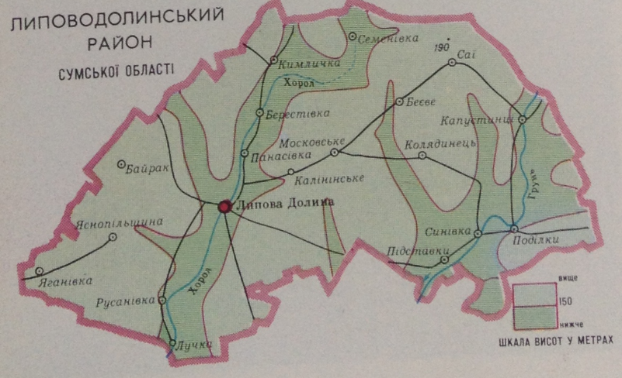
Рисунок 1.1 – План Липоводолинського району Сумської області

В 1962 році структурно-картувальним бурінням в палеогенових відкладах вперше було виявлене Липоводолинське підняття. Через рік за даними сейсмічних робіт побудовані структурні карти самої покрівлі горизонту IV, а в 1965 році -
горизонтів Vб2 та Vв3. В 1972 році пробурена основна параметрична свердловина 453 [1].
Сейсмічними дослідженнями МСГТ в 1976-1978 рр. геологічно виділено два склепіння – Липоводолинське і Пеньківське [2].
Глибоке пошукове буріння було розпочато в 1981 р. на Пеньківському склепінні свердловиною 5, яка надалі відкрила Липоводолинське родовище в 1983 р., а промисловий приплив газу було вже одержано з горизонту В-26 (інт. 4838 – 4843 м), а нафти – з горизонту В-22 ( інт. 4648 – 4650 м). Дебіт газу склав 276,4 тис. м³, нафти 274 м³ на добу [2]. До державного балансу родовище вже було включено в 1983 року . Стуктурна карта самого родовища наведена на рисунку 1.2 та геологічний розріз родовища на рисунку 1.3.

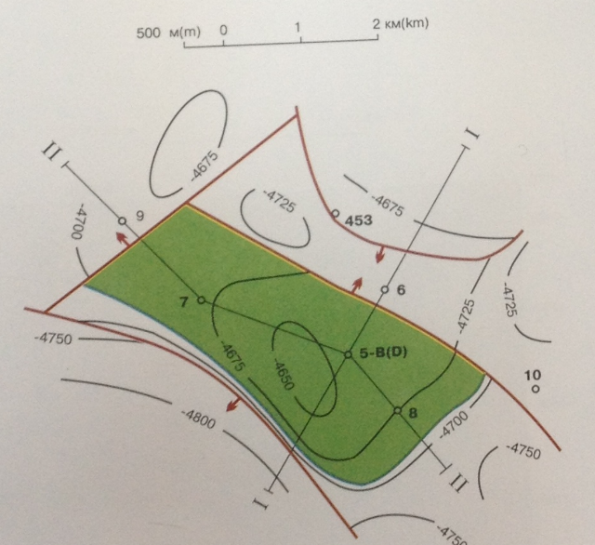
Рисунок 1.2 – Структурна карта родовища

Всього пробурено шість пошукових і розвідувальних нафтових свердловин, якими розкрито осадову товщу від кайнозою до девону, частина яких саме і наведено на карті геологічного розрізу (рис. 1.3).

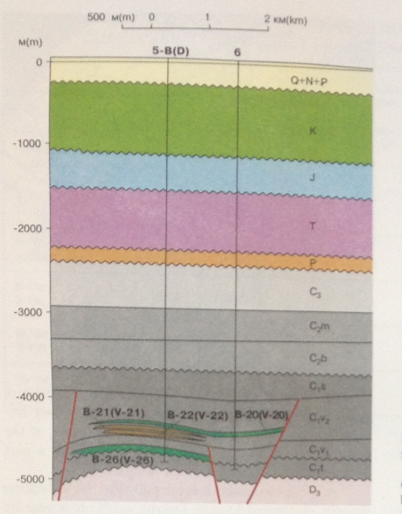

Рисунок 1.3 – Геологічний розріз частини родовища

Поклади вуглеводнів на сьогодні тектонічно екрановані та літологічно обмежені, їх режим газовий та водонапірний, а висота поверху нафтогазоносності близько 265 м [2].
Схематично розріз продуктивної частини родовища наведено на рис. 1.4.
Липоводолинське нафтогазоконденсатне родовище розробляється і єксплуатується з 1988р.
У табл.1.1 наведена експлуатаційна характеристика родовища (рік введення в експлуатацію, основні види продукції, що видобувається та способи її видобутку, інформація про зміну відсотка обводнення нафтоводяної емульсії протягом 1999 -2000 років, а також основна інформація про наявність водозабірних і нагнітальних свердловин для підтримання пластових тисків) [2].

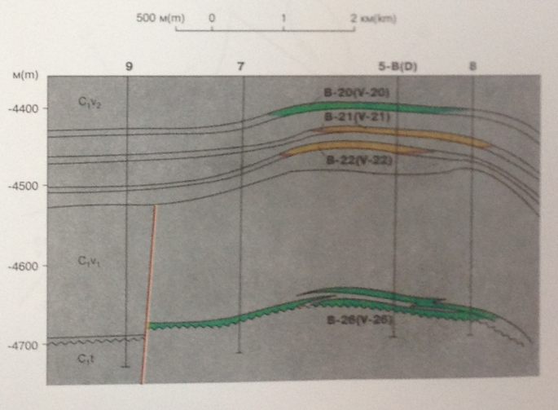
Рисунок 1.4 – Розріз продуктивної частини

Видобуток нафти на 10-42% в більшості перевищував основні проектні показники за рахунок більших дебітів свердловин, досягнутих завдяки застосуванню безкомпресорного газліфту. На сьогодні на родовищі досягнуто максимальний рівень видобутку вуглеводнів. На 1.01.98 видобуто газу склав 285,3 млн. м³, конденсату – 207,8 тис.т, при досягненні поточного коефіцієнту газовіддачі 0,066.
Показники розробки наведені у табл. 1.2.

Таблиця 1.2. Основні показники родовища
Родовище | Рік вводу в експлуатацію | Продукція  свердловин |  |  |  | Спосіб  видобудку |  |  | ППД
Родовище | Рік вводу в експлуатацію | Нафта | Газовий  конденсат | Нафтовий  газ | Природнй  газ | Фонтанний | ГЛ | ЕЦН/ШГН | Водозабір | Нагнітання
Л.Долинське | 1986 | + | + | + | + | - | + | -/- | - | +
В 1998 р. розроблено робочий проект облаштування Липоводолинського НГКР на проведення дослідно-промислової експлуатації, згідно якого передбачається реалізація технології збору, попередньої підготовки та транспорту нафти та газу: продукція поступає на замірні установки, замірюється під тиском 2,3...2,5 МПа і надалі поступає на сепараційну установку. Там відбувається сепарація під тиском 2,2 МПа, після чого рідина по транспортному нафтопроводу поступає на Анастасівську центральну приймально-передавальну станцію (ЦППС). Газ сепарації проходить спочатку додаткову очистку від крапельної рідини, потім по газопроводу низького тиску (для цього використовується викидна лінія від свердловини №8 до групової замірної установки ГЗУ-3 159х5 ) та надалі подається на Анастасівський ЦППС [3].
Основні показники розробки родовища наведені в табл.1.2.

Таблиця 1.2 - Основні показники розробки родовища
Роки | Річний видобуток |  |  | Середній дебіт, т/добу |  | Газовий фактор,  $$м^{3}/т$$ | Накопичений видобуток |  |  | Відбір від початкових видобувних запасів, %
Роки | нафти, тис. т | рідини, тис.т | попутного газу, млн. $м^{3}$ | нафти | рідини | Газовий фактор,  $$м^{3}/т$$ | нафти, тис. т | рідини, тис.т | попутного газу, млн. $м^{3}$ | Відбір від початкових видобувних запасів, %
1989 | 23,940 | 24,111 | 13,026 | 142,1 | 143,1 | 544,1 | 23,940 | 24,111 | 13,026 | 0,13
1990 | 38,500 | 38,774 | 20,180 | 111,6 | 113,0 | 524,1 | 62,440 | 62,885 | 33,206 | 0,21
1991 | 33,485 | 34,966 | 16,350 | 92,6 | 96,7 | 488,3 | 95,925 | 97,851 | 49,556 | 0,19
1992 | 14,650 | 19,099 | 7,860 | 51,6 | 67,2 | 536,5 | 110,575 | 116,950 | 57,416 | 0,10

Нафта, яка видобувається на родовищі, являє собою суміш рідких органічних речовин, з розчиненими в них різних твердих вуглеводнів й смолистих речовини та включає газоподібні вуглеводні. Елементний склад нафти характеризується широкими межами, а основними компонентами нафти є вуглеводні. Серед вуглеводнів переважають алкани, але в більшості частку вуглеводнів нафти складають також циклоалкани, які також часто називають нафтенами, і ароматичні вуглеводні у значній і помітній кількості, проте які входять лише до складу деяких нафт [4].
Характеристика покладів нафт Липоводолинського родовища наведена у табл.1.3.

Таблиця 1.3 - Характеристика покладів нафти Липоводолинського НГКР
Вік | Індекс горизонту | Глибина залягання покрівлі горизонту, м | Абсо-лютна глибина контакту, м | Висота покладу, м | Проникність , 1*${10}^{-3}$ мк$м^{2}$, від/до | Коефіцієнт насичення | Пластовий тиск початковий |  | Пластова температура, К | Дебіт початковий, т/доб | Тиск насичення, МПа | Коефіцієнт продуктивності $м^{3}$/добу *МПа, від/до
 |  |  |  |  |  |  | величина,  МПа | Глибина виміру, м
$$С_{1}V_{21}$$ | B-21  V-21 | 4615 | -4467,7 | 37 | 40  600 | 0,9 | 47,47 | 4617,5 | 391 | 242 | 28,8 | 12,5
$$С_{1}V_{21}$$ | B-22  V-22 | 4648 | -4470,9 | 10 | 2  894 | 0,65 | 50,24 | 4649,0 | 395 | 274 | 29,8 | 7,4  37,6

Поділ складних сумішей на більш прості або на індивідуальні компоненти називається фракціонуванням, а методи поділу базуються на різниці фізичних, поверхневих і хімічних властивостей компонентів [4].
При дослідженні, видобутку та переробці нафти і газу використовуються такі методи: дегазація, перегонка та ректифікація, перегонка під вакуумом, азеотропна перегонка, молекулярна перегонка, адсорбція, хроматографія, застосування молекулярних сит, кристалізація з розчинів, обробка хімічними реагентами [2]. Характеристика нафт родовища за індексами горизонтів Липоводолинського родовища наведена у табл.1.4

Таблиця 1.4 - Характеристика нафт горизонтів Липоводолинського родовища
Індекс гори-  зонту | Молекулярна  маса | Густина, кг/$м^{3}$ |  | В'язкість |  | Вміст  газу,  $м^{3}$/т | Тиск  наси-  чення,  МПа | Температура, К
Індекс гори-  зонту | Молекулярна  маса | пластової | дегазо-ваної | плас-тової,  мПа*С | дегазо-ваної, ${10}^{-6}м^{2}$/с | Вміст  газу,  $м^{3}$/т | Тиск  наси-  чення,  МПа | засти-гання | початку кипіння
В-21  V-21 | 169,09 | 580,0 | 812,9 | 0,19 | 3,34 | 463,2 | 28,8 | 256 | 316
B-22  V-22 | 162,78 | 563,3 | 809,7 | 0,20 | 3,25 | 495,5 | 29,8 | $$<255$$ | 328

Природний газ – складна суміш газів, що утворилася на протязі значного часу в надрах землі при анаеробному розкладанні органічних речовин. Як відомо, природний газ також відноситься до корисних копалин і часто є проміжним газом при видобутку нафти. У пластових умовах (умовах залягання в пластовому колекторі родовища) природний газ знаходиться в газоподібному стані у вигляді окремих утворень (газові поклади), або у виді так званої “газової шапки” нафтогазових родовищ, або може бути в розчиненому стані в нафті або навіть у воді (у пластових умовах), а також може бути в стандартних умовах (0,101325 МПа і 20 °С) - тільки в газовому стані, або у вигляді газогідратів [2].
За хімічним складом, основну частину природного газу складає метан (CH₄) - до 98%. До складу природного газу можуть також входити більш важкі вуглеводні - гомологи метану: етан (C₂H₆), пропан (C₃H₈), бутан (C₄H₁₀), і інші алкани - від С₅ і вище, а також інші невуглеводневі речовини: водень (H₂), сірководень (H₂S), діоксид вуглецю (СО₂), азот (N₂), більш ретельний аналіз, дозволив знайти в природному газі і невеликі кількості гелію (Не) [3].
Основні параметри покладів газу родовища наведена у таблиці 1.5.

Таблиця 1.5 - Характеристика покладів газу Липоводолинського родовища
Вік | Індекс горизонту | Глибина залягання покрівлі продуктивного горизонту, м | Абсолютна глибина контакту, м | Висота покладу, м | Режим покладу | Пластовий тиск початковий, МПа | Тиск початку конденсації, МПа | Пластова температура, К
$$С_{1}V_{2}$$ | B-20  V-20 | 4577 | -4417 | 21 | Газ | 44,18 | 37,87 | 392
$$С_{1}V_{1}$$ | B-26  V-26 | 4838 | -4689,7 | 42 | Газ | 52,06 | 41,92 | 401

Чистий природний газ не має кольору і запаху, але для того щоб можна було визначити витік по запаху, у газ насправді додають невелику кількість одорантів (найчастіше в якості одоранта застосовують етил-меркаптан), які відрізняються сильним неприємним запахом [2].
Фізичні характеристики (залежать від складу): густина: складає від 0,7 до 1,0 кг/м³ (сухий газоподібний, характерний для нормальних умов) або 400 кг/м³ (рідкий); величина температури загоряння складає t = 650 °C; теплота згоряння одного м³ природного газу в газоподібному стані складає 28-46 МДж або 6,7-11,0 Мкал; октанове число при використанні в двигунах внутрішнього згоряння складає 120-130 [3].

1.2 Механізація технологічних процесів на родовищі

Комплекс механізації для проведення очищення нафтових свердловин при проведені поточногог або капітального ремонтів включає підйомну установку А-50М, на базі шассі автомашини КрАЗ-250 та додаткові механізми, що забезпечують виконання ремонтних робіт по підвищенню дебіту вуглеводнів. Додаткові механізми в більшості випадків опускаються нанасосно-компресорних трубах (НКТ) [5, 6] на рівень перфораційних отворів обсадної колони [4].
Агрегат підйомний А-50М (рис. 1.5) призначений в основному для освоєння і ремонту нафтових, газових і нагнітальних свердловин з проведенням спуско-підйомних операцій в свердловину з нососо-компресорними і бурильними трубами, промивання в колекторі свердловини піщаних пробок, необхідного глушіння свердловин, циркуляції промивального розчину при проведенні буріння, фрезеруванні і розбурюванні цементних стаканів, проведення приліквідації аварії ловильних і інших робіт в свердловинах. Всі механізми агрегату, окрім промивального насоса, змонтовані на шасі КРАЗ-250 з підігрівачем ПЖД-44-П, а промивальний насос 9МГр змонтований на двовісному причепі [7].
На рисунку 1.5 наведені основні елементи конструкції підйомного агрегату А-50М: 1 - опора передня; 2 - опора середня; 3 - електролебідка; 4 - установка компресорна; 5 - гідросистема; 6 - лебідка; 7 - домкрат; 8 - індикатор ваги; 9 – канат талевий; 10 – блок талевий; 11 - підвіска ключів; 12 - підвіска бурового рукава; 13 - вертлюг; 14 - щогла; 15 – штанга домкратна; 16 - пневмоуправління; 17 - гідроротор; 18 - домкрат; 19 - зубчаста муфта; 20 - редуктор; 21 - карданний вал; 22 - рама; 23 - коробка відбору потужності; 24 - силові відтяжки; 25- маніфольд; 26 - промивальний насос; 27, 28 - карданні вали; 29 - силова передача; 30 - ланцюгова передача; 31 – гідророз’єднувач; 32 - кожух; 33 - проміжний вал; 34 - електроустаткування; 35 - майданчик оператора; 36 - вузол управління і освітлення шасі [4].

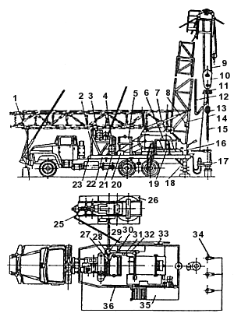

Рисунок 1.5 – Підйомний агрегат А-50М

Для силового приводу навісного обладнання використовується ходовий двигун в агрегаті А-50У шасі КРАЗ-257, а в А-50М використовується шасі КРАЗ-250. Потужність від двигуна відбирається через коробку відбору потужності 23, встановлену на роздавальній коробці автомобіля. Карданний вал 21 коробки відбору потужності сполучений з роздавальним редуктором 20, змонтованим на рамі 22 [5].
Від роздавального редуктора потужність відбирається за допомогою клино-ремінної передачі на компресорну установку 4, живлячу пневмокерування 16 сти-
слим повітрям, а також на силову передачу 29 через карданні вали 27 і 28, а через силову передачу потужність передається на промивальний насос 26 за допомогою карданного валу [7].
Основні технічні характеристики підйомного агрегату А-50М наведені у таблиці 1.6.

Таблиця 1.6 - Технічні характеристики агрегату А-50М.
Базове шасі | КрАЗ 65053(6х4)  КрАЗ 63221 (6х6)-Евро-2
Номінальна вантажопідйомність, кН | 50
Максимальна висота підйомного гака, м | 17
Коробка передач | Трьохшвидкісна
Основна лебідка | Однобарабанна
Діаметер талевого каната, мм | 25
Швидкість руху гака, м/с  - максимальна  - мінімальна | 1,42  0,15
Вишка | Гідравлічна, телескопічна, двухсекційна з відкритою передньою гранню
Талева система | шеститрунна
Максимальна швидкість руху агрегата, км/год | 40
Габаритні розміри в транспортному положенні, мм  - довжина  - ширина  - висота | 11500  2500  4300
Повна вага, кг | 26000

Насосний агрегат (цементувальний агрегат ЦА- 320) на базі шасі КрАЗ-257 представлена на рис. 1.6.
Насосний агрегат в більшості використовується для нагнітання робочих рідин при цементуванні свердловин в процесі буріння і капітального ремонту, а також при проведенні інших робіт характерних для нафтових і газових свердловин [4].
Агрегат ЦА-320А складається з водоподаючого блоку для подачі рідини (пластової води або хімреагентів) в змішувальний пристрій, гідронасоса високого тиску для подачі рідини в свердловину, мірного бака, маніфольда, допоміжного розбірного трубопроводу й механізмів керування агрегатом, а все устаткування змонтоване на двох монтажних рамах, які мають кріплення до лонжеронів автошасі, причому сам водоподаючий блок складається зі змонтованих на загальній рамі відцентрового насоса й силового агрегату, виконаного на базі двигуна ГАЗ-52А, а паливо поступає до двигуна з бензинового бачка, який встановлений під настилом установки [7].

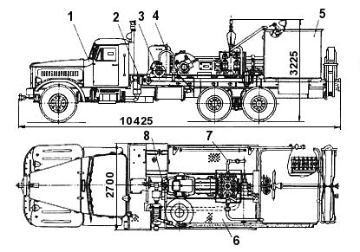
1 – автошасі КрАЗ-257Б1А; 2 – коробка відбору потужності; 3– відцентровий насос ЦНС-38-154; 4– силовий aгрегат привода відцентрового насоса; 5– мірний бак; 6– монтажна рама; 7 –маніфольд; 8– карданний вал привода насоса 9Т.

Рисунок 1.7– Насосна установка ЦА-320А

Технічні характеристики насосного агрегату ЦА-320 наведені в таблиці 1.7.
Таблиця 1.7 - Технічні характеристики агрегату ЦА-320
Параметри | Значення
Насос високого тиску | НПЦ-32 (9Т)
Тип | двопоршньовий
Передаточне число глобоїдної передачі | 20.5
Найбільший тиск насоса, кгс/см | 320
Найбільша продуктивність насоса, л/с | 23.4
Хід поршня, мм | 250
Робоче середовище | Рідкі середовища, які застосовують при промивочно- продавочних роботах
Насос | ЦНС 38-154
Найбільший тиск, кгс/см | 15.4
Найбільша подача, л/с | 10.6
Приводний двигун | 4 циліндровий двигун
Вимоги надійності ЦА-320
Середнє напрацювання на відмову, не менше | 750 год
Середній час віднови роботи здатного стану, не менше | 72 год
Середній термін служби, не менше | 8 років
Загальні характеристики
Габаритні розміри | 10 870x2 500x3 300
Маса навісного обладнання агрегату ЦА-320, кг | 6 400
Загальна маса, кг | 15 300
Розподіл повної маси на передню вісь, кг | 5 500
Розподіл повної маси на задній візок, кг | 9 800
Максимальна швидкість переміщення, км/год | 60

Насосно-компресорні труби (НКТ) є складовими елементами комплексу трубної колони і призначені для підйому при експлуатації на поверхню продукції свердловин, необхідного нагнітання у свердловину рідини чи газу, підвішування обладнання для здійснення різноманітних технологічних і ремонтних операцій [5]. У ГОСТ 633-80 передбачено виготовлення чотирьох типів стальних безшовних насосно-компресорних труб: гладких; з потовщеними кінцями - В; гладких високо герметичних НКМ і безмуфтових з потовщеними кінцями – НКБ [6]. На насосно-компресорні труби (НКТ) у ході експлуатації постійно діють сила власної ваги труб Р_{ТР} та гідростатичне навантаження від стовпа рідини Рр. Найбільшого використання на практиці дістали гладкі труби та труби з висадженими кінцями [7] . Їх технічні характеристики для проведення розрахунків наведені в таблицях 1.8 і 1.9.

Таблиця 1.8 - Технічні характеристики НКТ
Параметри | Значення
1 | 2 | 3
Умовний діаметр, мм | 73 | 89
Зовнішній діаметр, мм | 73 | 88,9
Товщина стінки, мм | 5,5 | 6,5
Зовнішній діаметр муфти, мм | 89 | 108
Довжина муфти, мм | 132 | 146
Маса 1 м труби з муфтою  (при довжині 8 м), кг | 9,5 | 13,7
Площа поперечного перерізу труби, см | 11,7 | 16,8
Площа поперечного перерізу каналу, см2 | 30,2 | 45,2
Зрушуюче навантаження  різьбового з'єднання труб,кН | 289 | 437
Внутрішній тиск, за якого  напруження в тілі досягають | 49 | 48
Таблиця 1.9 - Механічні властивості сталей для НКТ
Параметр | Група міцності  д
Тимчасовий опір на розрив, МПа, не менше | 655
Межа текучості, МПа, не менше | 380
Відносне видовження, %, не менше | 14,3

Насосно-компресорні труби відносяться до обладнання свердловини при проведені підземних робіт і використовуються при всіх способах експлуатації та ремонту. Вони мають назви, підйомні, ліфтові або компресорні.
На насосно-компресорні труби (НКТ) у ході експлуатації постійно діють фактори: сила власної ваги труб Р_{ТР} , а від стовпа рідини – гідростатичне навантаження Р_{Р}. [7].
Для розрахунків прийняті параметри НКТ, які наведені у таблиці 1.10.

Таблиця 1.10 - Характеристика труб НКТ по ГОСТ 633-80
Характеристика | Умовне позначення | Значення
Умовно прийнята глибина свердловини, м | Н | 4760
Довжина однієї труби, м |  | 8
Умовний діаметр труби, мм | $$D_{тр}$$ | 73
Зовнішній діаметр труби, мм | $$d_{з}$$ | 73
Внутрішній діаметр труби, мм | $$d_{в}$$ | 62
Товщина стінки, мм | $$δ$$ | 7
Площа перерізу труби, ${см}^{2}$ | f | 14.5
Зовнішній діаметр муфти, мм |  | 88.9
Діаметр насосної штанги, мм | $$d_{ш}$$ | 13
Маса, кг  1-го погонного метра труби муфти | $$m_{тр}$$  $$m_{м}$$ | 11.4  2,4
Розрахунок параметрів НКТ наведені в Додатку 1, а результати розрахунку в табл. 1.11

Таблиця 1.11 – Результати розрахунків НКТ
Розраховуємий об’єкт | Умовне позначення | Значення
Кількість НКТ, шт | $$n_{тр}$$ | 476
Кількість муфт, шт | $$n_{м}$$ | 475
Маса труб, кг | $$М_{тр}$$ | 5426.4
Маса муфт, кг | $$М_{м}$$ | 1140
Загальна маса, кг | М | 6566.4
Навантаження на колону труб від власної ваги, Н |  | 58459.8
Умовний прохідний діаметр труби, м | $$d_{пр}$$ | 0.059
Розраховуємий об’єкт | $$Умовне позначення$$ | Значення
Площа поперечного проходу нафти, м2 | $$S$$ | 2.59*10-3
Навантаження, Н | $$P_{P}$$ | 75485.6
Вага колони штанг у повітрі, Н | $${ P}_{ш}$$ | 19411
Загальне навантаження, Н | $${ P}_{з}$$ | 157235
Навантаження розтягнення, Н | $$Q$$ | 353800
Навантаження зрушення, Н | $$\left[Q\right]$$ | 358.6
Допустиме напруження при крученні труби, МПа | $$\left[τ\right]$$ | 229.8
Напруження труби при крученні, МПа | $$τ$$ | 58.01
Видовження колони труб, м |  | 1.74

Висновки

1. Липоводолинське нафтогазоконденсатне родовище в початковій стадії експлуатувалось фонтанним способом, але потім, після зменшення пластового тиску та припинення фонтанування, родовище було переведено на механізований спосіб за допомогою газліфту. Тому на родовищі фактично всі видобувні нафтові свердловини облаштовані для газліфтної експлуатації.
2. Наведена інформація, в якій відображені властивості та склад нафтових фракцій, дані про розкриття пласта, буріння та експлуатацію свердловин на родовищі, зменшення видобутку та “виснаження” свердловин, що дозволяє зробити висновое про актуальність застосування методів інтенсифікації впливу на пластову систему.
3. Аналізом встановлено, що продуктивні горизонти на родовищі відносяться до пісковиків візейського ярусу нижнього карбону. Всатовлена промислова продуктивність горизонту В-22 для свердловини 5. Цей горизонт розкритий в інтервалі 4649,6 – 4656 м. Запас нафти свердловини 5 Липоводолинського нафтогазоконденсатного родовища складає 169 тис. т.
4. Виходячи з умов Липоводолинського нафтогазоконденсатного родовища, свердловини 5 продуктивного горизонту В-22, проведені розрахунки на міцність насосно-компресорних труб і встановлено, що навантаження, яке діє на колону в їх точці підвісу в аварійній (критичній) ситуації складає 157,235 кН і не перевершує допустиме розтягуюче зусилля 353,8 кН. Тому за основу в колоні НКТ прийнято трубу типу А 73х7-Д ГОСТ 633-80. Умова міцності за внутрішніми напруженнями для цих труб виконується: 58,01 МПа<229,8 МПа.
5. Виходячи з зазначеного, для підвищення продуктивності видобутку вуглеводнів Липоводолинсько гонафтогазоконденсатного родовища, з метою руйнування парафінових корків та очищення призабійної зони пласта свердловин від кольматантів запропоновано депресивний генератор імплозійної дії.

2 ЕЛЕКТРОПОСТАЧАННЯ ПІДПРИЄМСТВА

2.1 Характеристика умов проектування та розподілу електроенергії на підприємстві

Електрифікація підприємств нафтогазового комплексу, як енергетична основа комплексної механізації і автоматизації виробничих технологічних процесів має важливе значення.

Сучасні нафтогазові комплекси – потужні споживачі електричної енергії і до них висуваються підвищені вимоги, зокрема, до електрообладнання, що експлуатується за умов розробки пластів, які небезпечні по газу і пилу.

В даній магістерській дисертаційній роботі розглядається електропостачання споживачів Липоводолинського нафтогазоконденсатного родовища, з включенням послідовних етапів аналізу і досліджень.
Головними споживачами електричної енергії Липоводолинського родовища (табл. 3.1) є: – ділянка ДНС для очищення пластових рідин, яка має в складі двигуни ВАО-500 (400 кВт );
– ПЕД 55-123 з блоком керування БГШ асинхронними двигунами на потужність 100 кВт та 55 кВт відповідно;
– ділянка КНС-1 (КНС-2), яка включає двигуни СТД-1600-2 (1530 кВт, 315 кВт та 200 кВт ).

Передбачається зовнішнє електропостачання Липоводолинського нафтогазоконденсатного родовиша, відповідно до технічних умов підприємства, від ПС 35/6 кВ, до першої секції шин 6 кВ, якої підключається живильна ПЛ 6кВ. Резервним джерелом живлення залишається ПС 35 кВ.

Таблиця 2.1 — Споживачі електроенергії на Липоводолинському родовищі
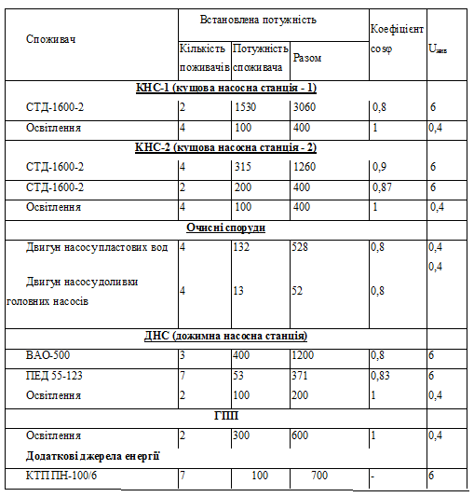
Джерелом електропостачання є головна понижуюча підстанція 110/35/6 кВ «БКНС». Об'єкти Липоводолинського нафтогазоконденсатного родовища живляться від існуючих мереж 35 кВ та 6 кВ. На ГПП встановлюється трансформатори з регулюванням напруги під навантаженням [2].
Для забезпечення електропостачання майданчика кущової насосної станції передбачено застосування однотрансформаторної підстанції, комплектної, блочного типу.
2.2 Розрахунок електричного освітлення
При розрахунку прожекторного освітлення ГПП визначити мінімальну освітленість по нормах ПТЕ [ 2 ], вибрати коефіцієнт запасу та тип прожектора, визначити кількість прожекторів, місце та висоту їх встановлення, найвигідніший кут нахилу оптичної осі прожектора.
Так для площадки розміром 20x40 метрів, де знаходиться стаціонарне обладнання пункту збору нафти нормована освітленість в горизонтальній площині складає Е_{н} =5лк [ 2 ]. Для освітлення площадки виберемо прожектор типу ПФС – 35А: потужність лампи 300 Вт при напрузі живлення 220В, максимальна сила світла 25·10³кд; світловий потік 6,7·10³лм; повний кут розсіювання в горизонтальній площині складає 11°, у вертикальній – 8°;
Світловий потік, який необхідний для створення на площадці освітленості Е_{н}
$\sum{Ф=Е_{н}⋅S⋅Z⋅К_{з}⋅К_{п}=5⋅800⋅1,3⋅1,3⋅1,4=9,464люмен}$ (2.1)
де S– площа освітлюваної площадки;
Z=1,3–коефіцієнт нерівномірності освітлення, в.о.;
К₃=1,2-1,5–- коефіцієнт запасу, в.о.;
K_{n}=1,15-1,5– коефіцієнт, що враховує втрати світла в залежності від конфігурації освітлюваної площадки, в.о.
Число прожекторів для освітлення даної площадки
$N_{пр}=\frac{\sum{Ф}}{ф_{л}⋅h_{пр}}=\frac{9,464}{6,7⋅10^{3}⋅0,6}=2штук$ (2.2)
де $ф_{л}=6,7∙{10}^{3}$ – світловий потік прожектора, лм;
h_{пр}=0,27 – ККД прожектора, в.о.
По умові обмеження засліплюючої дії, висота встановлення прожектора
$h≥\sqrt{\frac{І_{мах}}{300}}=\sqrt{\frac{25⋅10^{3}}{300}}=9,1м$ (2.3)
де $І_{max}=25∙{10}^{3}$ – максимальна сила світла прожектора, кд.
Відстань між місцями щогл встановлення прожекторів складає не менше (6-8) h, що приблизно відповідає 90 метрам. Оптимальний кут нахилу прожектора (при якому пляма, обмежена кривою з заданою освітленістю має найбільшу площу
$Q_{опт}=\arcsin{\sqrt{m+n⋅{E_{0}}^{2/3}}}=\arcsin{\sqrt{0,03+0,00077⋅1300^{2/3}}}=22^{0}$ (2.4)
де m=0,03, в.о;n=0,00077, в.о – постійні коефіцієнти кутів розсіювання для прожектора типу ПКИ;
Е₀=К_{з}·Е_{н}·h²=1,5·5·14,14²=1500 лм/м²– освітленість, коли освітлювана площадка перекривається плямою одного прожектора;
Е_{н} =5 – нормована освітленість в горизонтальній площині, лк.
Для розрахунку освітлення ДНС в роботі використаний метод питомої потужності, який важливий для орієнтованих розрахунків при визначенні електричних навантажень на освітлення приміщень і відкритих площадок. Приймаємо, що розмір площадки очисних споруд 5х11 м
Площа освітлювального приміщення
$S=5*11=55,м^{3}$ (2.5)
Питома потужність освітлення визначається за виразом , Вт/м²
$ω=\frac{Ε_{Η}}{4}=\frac{10}{4}=2,5{Вт}/{м^{2}}$ (2.6)
де Е_{н}=10 – нормована освітленість для ламп розжарювання, лк.
Питома потужність знаходиться в межах від до – при освітленні лампами розжарювання, і від до при освітленні люмінесцентними лампами.
Потужність, необхідна для освітлення приміщення
$Ρ_{ос}=ϖ⋅S=2,5⋅55=137,5Bт$ (2.7)
Приймаємо лампу розжарювання Б220-100(100). Напруга живлення лампи 220 В. Потужність застосованої лампи складає 100 Вт, світловий потік 715 лм.
Необхідне число ламп прийнятої потужності
$N_{Л}=\frac{Ρ_{ОС}}{Ρ_{Л}}=\frac{137,5}{60}=2штук$ (2.8)
Розрахунок освітлення КНС виконано методом коефіцієнта використання світового потоку.
Показник приміщення
$і=\frac{А⋅В}{h⋅\left(А+В\right)}=\frac{7⋅23}{1,8⋅\left(7+23\right)}=2,98$ (2.9)
де: А = 7 – ширина ділянки ДНС очищення пластових рідин, м;
В = 23 – довжина ділянки ДНС очищення пластових рідин, м;
h = 1,8 – висота світильника над робочою поверхнею, м.
Загальний світовий потік для забезпечення необхідної освітленості
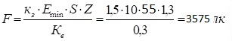 (2.10)
де: К_{з}=1,3-1,5 – коефіцієнт запасу, що враховує старіння ламп та їх забруднення;
Е_{min}= 10 – мінімальна освітленість по нормам, лк;
S = 55 – площа приміщення, м²;
Z = 1,3 – коефіцієнт нерівномірності освітлення, в.о.;
К_{в}= 0,3 – коефіцієнт використання освітлювальних установок, в.о.
Приймаємо лампу розжарювання Б220-100. Напруга живлення лампи 220 В. Потужність застосованої лампи складає 100 Вт, світловий потік 950 лм.
Необхідна кількість ламп
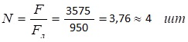 (2.11)
Необхідна потужність для освітлення ГПП
$P_{p01}=N_{св}⋅P_{л}=300*2=600 Вт=0,6 кВт.$ (2.12)
Необхідна потужність для освітлення КНС-1 (КНС-2)
$P_{p02}=N_{св}⋅P_{л}=4⋅100=400 Вт=0.4 кВт.$ (2.13)
Необхідна потужність для освітлення ДНС
$P_{p03}=N_{св}⋅P_{л}=2⋅100=200 Вт=0.2 кВт.$ (2.14)
Загальна потужність для освітлення
$\sum{P_{р0}}=P_{р01}+P_{р02}+P_{р03}=0,6+0,4+0,2=1,2кВт$ (2.15)
Повна розрахункова, потужність освітлювального трансформатора для промислової площадки
(2.16)
де: η_{з} =0,95 – ККД електричної мережі, в.о.;
η_{эл}=1 – електричний ККД світильника, який враховує втрати потужності в пусковому апараті, в.о.;
cosϕ_{св}=1 – коефіцієнт потужності світильника з лампою розжарювання, в.о.
По розрахунковій потужності для освітлення вибираємо трансформатор потужністю S_{т}= 100 кВА ТМ-100/6-65У1, з з’єднанням Y/Y_{H}-0.
Для КНС-1 (КНС-2) приймаємо трансформатор: потужністю S_{т}= 25кВА ТМ-25/6-65У1, з з’єднанням Y/Y_{H}-0.
Для ДНС приймаємо трансформатор: потужністю S_{т}= 25кВА ТМ-25/6-65У1, з з’єднанням Y/Y_{H}-0.

2.3. Розрахунок електричних навантажень та вибір трансформаторів
Об'єкти нафтодобування Липоводолинського нафтогазоконденсатного родовища живляться від існуючих мереж 35 кВ, 6 кВ та 0,4 кВ.
Для електропостачання майданчика кущової насосної станції передбачена однотрансформаторна підстанція, комплектна, блочного типу.
В Додатку 2 наведено розрахунки, а в таблиці 2.2.результати розрахунків параметрів споживачів.

Таблиця 2.2 – Розрахункові параметри споживачів
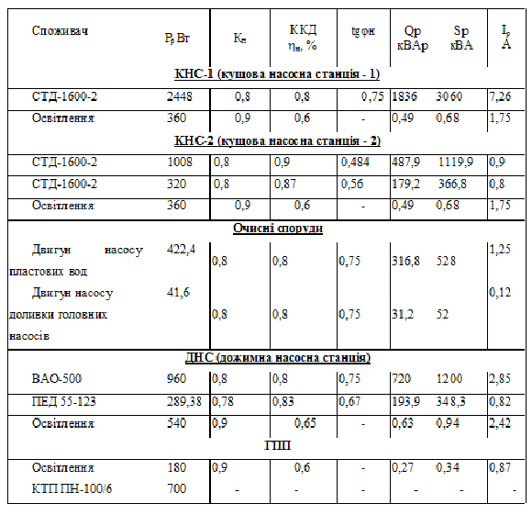

2.4 Розрахунок електричних мереж підприємства та вибір типу перерізів провідників
Розрахунок електричної мережі підприємства полягає в аналітичному визначенні та виборі такого перерізу провідників повітряних ліній (ПЛ) і жил кабельних ліній (КЛ), що задовольняли наступні умови: за допустимим нагрівом розрахунковим струмом в тривалому режимі роботи; за економічною густиною струму; за допустимими втратами; за термічною стійкістю струмам короткого замикання (тільки для КЛ); за механічною міцністю.
В результаті проведених розрахунків приймаються найбільші перерізи ліній з отриманих. Прийняті перерізи, крім того, порівнюються з рекомендованими перерізами, які задовольняють за необхідною механічною міцністю.
Результати розрахунків наведено в Додатку 3, а значення параметрів наведено до таблиці 2.3

Таблиця 2.3 – Параметри кабельних ліній
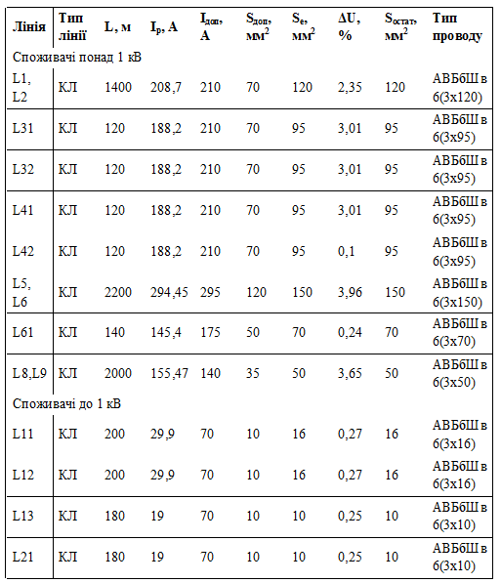
Продовження таблиці 2.3.
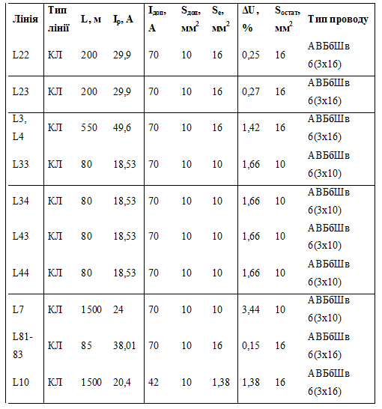

2.5. Розрахунок струмів КЗ

Коротке замикання (КЗ) – це можливе електричне з′єднання струмо головних частин 2^{х}÷ 3^{х} фаз або однієї фази з землею у разі заземленої нейтралі, моливо внаслідок аварійної ситуації в системі електропостачання (механічне ушкодження, електричний пробій ізоляції і таке ін.)
Розрахунок струмів КЗ наводиться в Додатку 2, а результати розрохунку наведені в табл. 2.4.
Таблиця 2.4 – Розрахунок струмів КЗ
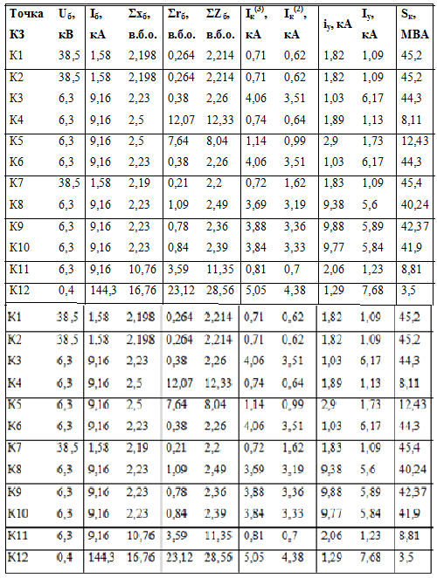

2.6. Вибір електричних апаратів та уставок їх спрацювання

Вибір електричних апаратів виконують згідно з повною принциповою схемою ГПП та схемою розподілу електричної енергії. Розрахунки наведені в Додатку 2, а результати в табл. 2.5.

Таблиця 2.5 – Результати розрахунків по вибору електричних апартів
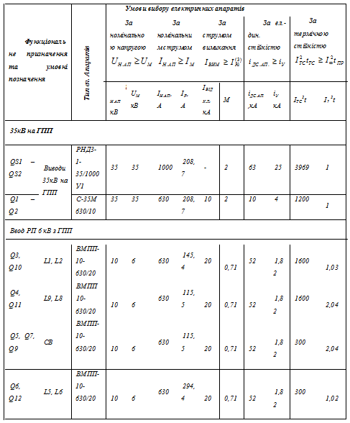
Продовження таблиці 2.5 – Вибір електричних апартів
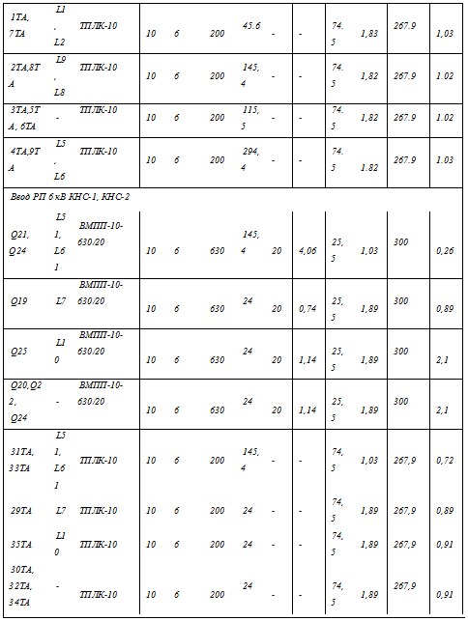

Продовження таблиці 2.5 – Вибір електричних апартів
18TA, 19TA, 25TA 26TA | L11, L12 L22, L23 | ТПЛК-10 | 10 | 6 | 200 | 30 | - | - | 74,5 | 9,77 | 267.9 | 2,3
20TA, 24TA | L13, L21 | ТПЛК-10 | 10 | 6 | 200 | 19 | - | - | 74,5 | 9.38 | 267.9 | 2,3
17TA, 21TA,22TA, 23TA,24TA, |  | ТПЛК-10 | 10 | 6 | 200 |  | - | - | 74,5 | 9,38 | 267.9 | 2,3
16TA, 28TA | L3, L4 | ТПЛК-10 | 10 | 6 | 200 | 49,6 | - | - | 74,5 | 2.05 | 300 | 2.3
QS14, QS15 | L51, L61 | РНД-6/100 | 10 | 6 | 630 | 145,4 | 10 | 4,06 | 25,5 | 1,03 | 300 | 0,26
QS13, QS16 | - | РНД-6/100 | 10 | 6 | 630 | 145,4 | 10 | 4,06 | 25,5 | 1,03 | 300 | 0,26
QS5, QS6, QS9, QS10 | L11, L12 L22, L23 | РНД-6/100 | 10 | 6 | 630 | 30 | 10 | 3,83 | 25,5 | 9,77 | 300 | 2,2
QS7, QS8 | L13, L21 | РНД-6/100 | 10 | 6 | 630 | 19 | 10 | 3,68 | 25,5 | 9,38 | 300 | 4,4
QS4, QS11 | - | РНД-6/100 | 10 | 6 | 630 | 19 | 10 | 3,68 | 25,5 | 9,38 | 300 | 4,4
QS3, QS12 | L3, L4 | РНД-6/100 | 10 | 6 | 630 | 49,6 | 10 | 0,72 | 25,5 | 2,05 | 267.9 | 4,4
Ввод РП 6 кВ ДРС
Q13, Q14  Q17 | L81, L82, L83 | ВМПП-10-630/20 | 10 | 6 | 630 | 70 | 10 | 3,95 | 25,5 | 1,01 | 300 | 0,25

Продовження таблиці 2.5 – Вибір електричних апартів
Q15, Q18 | - | ВМПП-10-630/20 | 10 | 6 | 630 | 70 | 10 | 3,95 | 25,5 | 1,01 | 300 | 0,25
Q16 | - | ВМПП-10-630/20 | 10 | 6 | 630 | 70 | 10 | 3.95 | 25,5 | 1,01 | 300 | 0,25
10TA, 11TA, 14TA | L81, L82, L83 | ТПЛК-10 | 10 | 6 | 200 | 70 | - | - | 74,5 | 1,01 | 267,9 | 0,74
16TA, 28TA | - | ТПЛК-10 | 10 | 6 | 200 | 70 | - | - | 74,5 | 1,01 | 267,9 | 0,74
16TA, 28TA | - | ТПЛК-10 | 10 | 6 | 200 | 70 | - | - | 74,5 | 1,01 | 267,9 | 0,74
QS17, QS18 | L3, L4 | РНД-6/100 | 10 | 6 | 630 | 49,6 | 10 | 0,72 | 25,5 | 2,05 | 300 | 2,2
Вимикачі | L31, L32,  L41, L42 | А3740Б | 0,66 | 0,4 | 200 | 188,2 | 50 | 5,05 | - | 1,28 | 120 | 0,52
Вимикачі | L3, L4, L3, L4 | А3721Б | 0,66 | 0,4 | 50 | 49 | 6,3 | 1,41 | - | 3,59 | 120 | 0,52

2.7 Основні енергетичні показники підприємства

Існує кілька методів визначання витрат електроенергії: за розрахунковим максимальним навантаженням, середньозмінним навантаженням, питомими витратами електроенергії. Розрахунки річних витрат наведені в Додатку 2, а результати зведені в табл. 2. 6. та 2.7.

Таблиця 2.6 ‒ Річні витрати і втрати електроенергії в групах споживачів
Група електроспоживачів | Річні витрати й втрати електроенергії
Група електроспоживачів | W_{p,}  кВт⋅год | V_{p,}  кВАр⋅год
ДНС | 12526 | 6401 | 0,51 | 0,89
КНС-1 | 19756 | 12855 | 0,65 | 0,84
КНС-2 | 11816 | 4673 | 0,4 | 0,93
Очисні спроруди | 3248 | 2436 | 0,75 | 0,8
Трансформатор | 46918 | 390950 | - | -

Таблиця 2.7 ‒ Річні витрати і втрати електроенергії в лініях
Номер лінії | W_{p,}kВт⋅год | V_{p,}kвар⋅год
L1 | 916800 | 905500 | 0.98 | 0.71
L2 | 916800 | 905500 | 0.98 | 0.71
L3 | 210100 | 105500 | 0.5 | 0.89
L4 | 210100 | 105500 | 0.5 | 0.89
L5 | 227400 | 22660 | 0.99 | 0.7
L6 | 227400 | 22660 | 0.99 | 0.7
L7 | 916800 | 107800 | 0.11 | 0.99
L8 | 139700 | 17230 | 1.2 | 0.63
L9 | 139700 | 17230 | 1.2 | 0.63
L10 | 206300 | 48670 | 0.24 | 0.97
L11 | 76400 | 13940 | 0.18 | 0.98
L12 | 76400 | 13940 | 0.18 | 0.98
L13 | 11000 | 8106 | 0.07 | 0.99
L21 | 11000 | 8106 | 0.07 | 0.99
L22 | 76400 | 13940 | 0.18 | 0.98
L23 | 76400 | 13940 | 0.18 | 0.98
L31 | 9927 | 7973 | 0.8 | 0.78
L32 | 9927 | 7973 | 0.8 | 0.78
L33 | 30560 | 2142 | 0.07 | 0.98
L34 | 30560 | 2142 | 0.07 | 0.98
L41 | 9927 | 7973 | 0.8 | 0.78

Продовження таблиці 2.7‒ Річні витрати і втрати електроенергії в лініях
Номер лінії | W_{p,}  Вт⋅год | V_{p,}  вар⋅год
L42 | 9927 | 7973 | 0.8 | 0.78
L43 | 30560 | 2142 | 0.07 | 0.98
L44 | 30560 | 2142 | 0.07 | 0.98
L61 | 10910 | 7535 | 0.69 | 0.823
L81 | 32470 | 9569 | 0.29 | 0.95
L82 | 32470 | 9569 | 0.29 | 0.95
L83 | 32470 | 9569 | 0.29 | 0.95

Висновки

1. В розділі було розглянуто основні аспекти функціонування і параметри елементів електропостачання Липоводолинського нафтогазоконденсатного родовиша,
2. Для освітлення очисних споруд прийнято лампу розжарювання Б220-100(100) з напругою живлення 220 В. Потужність застосованої лампи складає 100 Вт, світловий потік 715 лм.
Для освітлення КНС прийнято лампу розжарювання Б220-100 з напругою живлення лампи 220 В та потужністю 100 Вт. Світловий потік складає 950 лм.
3. За отриманими даними в результаті проведених розрахунків прийняті найбільші перерізи ліній.
4. За розрахунками реактивної потужності для компенсації прийнято 2 установки ємністю 450 квар (УК-10,5-450 ЛУЗ).
5. Проведено розрахунки електричної мережі за допустимим нагрівом розрахунковим струмом в тривалому режимі роботи; за економічною густиною струму.
6. Проведено розрахунки струмів короткого замикання та проведено вибір електричних апаратів МСЗ, а також автоматичних вимикачів.Також розраховані втрати та виртати споживачів трансформаторів та кабельних ліній.
3. РОЗРОБКА КОНСТРУКЦІЇ ТА ОБГРУНТУВАННЯ ПАРАМЕТРІВ ДЕПРЕСИВНОГО ГЕНЕРАТОРА ІМПЛОЗІЙНОЇ ДІЇ
3.1Aнaлiз нayкoвиx пyблiкaцiй
Технологічний процес підвищення продуктивності нафтових свердловин може бути реалізований на свердловинах з відповідними геолого-літологічними й технічними характеристиками:
а) проникливість і пористість продуктивних відкладенне нижче критичних для даного родовища значень;
б) продуктивний пласт характеризується стійкими породами, не схильними до руйнування при генераії багаторазових депресій - репресій із установленими значеннями границь;
в) внутрішній діаметр обсадної колони складає не менш 118 мм;
г) викривлення осі свердловини не більше 1° на 10 м.
В літературних джерелах методу інтенсифікації видобутку вуглеводнів способом імплозії відводиться значна увага. Методів генерації процесу імплозії досить багато. Розглянемо один з них, який досить яскраво пояснює його.
У свердловину, в інтервал перфораційних отворів обсадної колони, на насосно-компресорних трубах або на коротажному кабелі опускають спеціальну металеву посудину з мембраною або скляну капсулу, яка вакумована або заповнену повітрям під тиском близько 0,1 МПа. Потім накачування в свердловину рідини створюється тиск, який раптово руйнує мембрану або капсулу. Після розриву мембрани рідина, що заповнює свердловину в привибійній зоні, що перебуває під високим тиском, різко вливається в ємність, викликаючи стиснення повітря порожнини з виникненням імплозійного гідроудару (так званий “вибух всередину”. В початковий момент цього процесу частки рідини швидко рухаються зі свердловини й призабійної зони у розріджену порожнину, що утворилася, сприяючи тим самим очищенню призабійної зони від кольматантів та інших забруднень, а при сприятливих умовах сприяють руйнуванню породи привибійної зони з утворенням тріщин. При цьому в процесі імплозії в привибійній зоні свердловини утворюється ударна хвиля з тиском, що значно перевищує тиск початку розриву мембрани ємності [16]. З моменту, коли тиск в імплозійній камнері стає більше гідростатичного тиску, в свердловинній рідині починають поширюватися хвилі стиснення й розрядження.
За теоретичними даними швидкість поширення хвилі в трубах діаметром 168 ммстановить 1000 м/с; отже, процес удару хвиль у порожнині виникнення імплозії, що перебуває в свердловині на глибині 1000 м, буде повторюватися через кожні 2 с. [7] . При цьому гідроудар перших хвиль буде найбільш сильний. Всі наступні гідроудари внаслідок втрат енергії на тертя рідини в свердловині і у свердловині будуть слабші попередніх і через дечкий час настане повне їхнє затухання. За рахунок дії гідравлічного удару рідина, подібно клину, тисне на породи привибійної зони пласта й сприяє розвитку наявних й утворенню нових тріщин.
Ця особливість імплозії - одна з важливих ознак доцільності її впровадження в технологічний процес обробки привибійних зон для збільшення видобутку вуглеводнів.
Характеристики ударної хвилі, яка виникає при ефекті імплозії визначаються довжиною і ємністю посудини, тиском повітря в ньому й тиском, при якому відбувається руйнування мембрани.
Ефективність впливу на привибійну зону свердловини методом імплозії залежить від амплітуди підвищеного тиску і його тривалістю. Для оцінки цих параметрів в науковій літературі [15, 16] приймається наступна схема процесу.
Перша стадія. Після розриву мембрани рідина вливається в камеру, утворюючи швидкий струмінь. Ця стадія закінчується, коли струмінь рідини досягне нижньої границі, тобто кінця імплозійної камери, наприклад, площини установки плунжера (рис. 3.1, а).
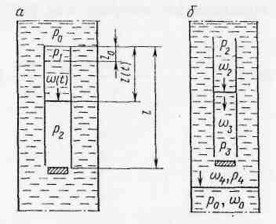
Рисунок 3.1 – Схема виникнення процесу імплозії першої (а) і другої (б) стадії

Друга стадія. Струмінь рідини вибиває плунжер на нижньому кінці камери. Вгору по камері й униз по свердловині поширюється піковий стрибок тиску й швидкості. Ця стадія триває доти, поки стрибок тиску і швидкості у камері не дійде до її верхньої границі, відіб'ється (внаслідок розширення струменя рідини) і знову повернеться до її нижнього кінця (рис. 3.1, б).
Стрибок швидкості й тиску на ударній хвилі зв'язані співвідношенням Н.Е. Жуковського, а саме, якщо w, p - відповідно швидкість і тиск рідини нижче стрибка, а w’, p’ - відповідно швидкість і тиск рідини вище стрибка тиску і швидкості (причому,позитивний напрямок швидкості - вгору), с - швидкість поширення ударної хвилі в рідині, то, залежно від того, іде стрибок тиску вгору або вниз, визначено
(3.1)
Розрахунок швидкості струменя в імплозійній камері частіше розраховують за насупною методикою [16]. Нехай при t=0 відбувся розрив мембрани і починається рух струменя рідини в камеру. Виводиться залежність швидкості струменю від її довжини камери (і зокрема , швидкість струменя рідини в той момент, коли умовний кінець струменю досягне плунжера, тобто коли довжина струменя рідини дорівнюватиме довжині камери). Тоді
(3.2)
справедливе при l > 0, де: d - діаметр труби; l - довжина камери, включаючи початкову ділянку від вливання рідини в камеру до мембрани, довжину якої позначається l₀ , p₀ - тиск рідини, при якому відбувається розрив мембрани; ρ – густина рідини; λ – коефіцієнт опору.
При цьому швидкість струменю рідини спрямована вниз, w(l) - її абсолютна величина. Якщо прийняти, що позитивний напрямок вгору, то швидкість струменю визначається для l>0.
За рахунок ефекту імплозії в привибійній зоні пласта (ПВП) можна згенерувати гідравлічний удар тиском в 2 рази й більше гірського тиску, що забезпечує знеміцнення і покращення фільтраційних властивостей привибійної зони свердловини за рахунок розширення природних або утворення там залишкових штучних тріщин.
Чим більше діаметр імплозійної камери генератора й густина робочої рідини (рис. 3.4, 3.5), тим більше (при інших рівних умовах) може бути згенерований тиск гідродинамічної дії.
За даними з літературних джерел [16, 17], між довжиною генератора й тиском гідравлічного удару існує обернено пропорційний зв'язок. При довжині генератора 1,5-2 м може досягатися максимальний тиск, при більшій довжині він зменшується, що закономірно, оскільки втрата тиску при русі спадного потоку робочої рідини залежить від гідравлічного опору тертя і він значно більший ніж виникаючі при цьому інерційні тиски.
На рисунках 3.2,..., 3.5 наведені типові характеристики процесу імплозійного гідроудару.

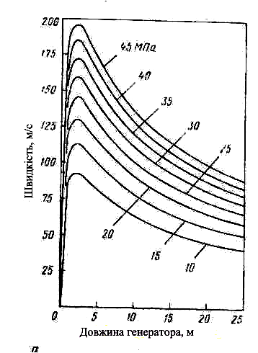
Рисунок 3.2 – Залежність швидкості руху рідини від довжини імплозійної камери при її діаметрі 76 мм, коли рідиною розриву служить нафта
при різних тисках розриву мембрани
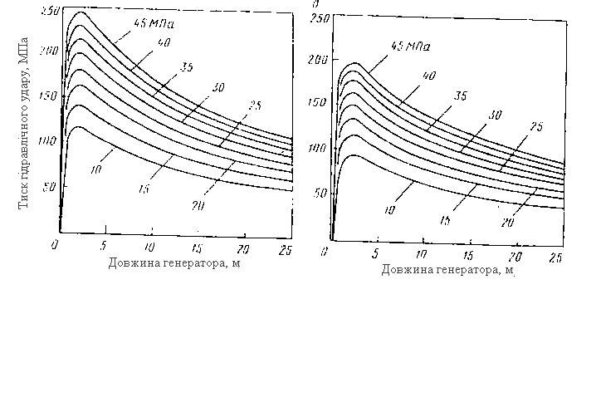
а) б)
Рисунок 3.3 – Залежність тиску гідравлічного удару від довжини імплозійної камери при її діаметрі 76 мм, коли рідиною розриву
служить вода (а) або нафта (б) при різних тисках розриву мембрани
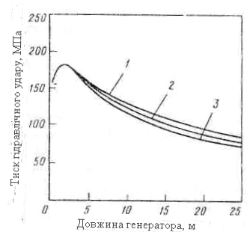
Рисунок 3.4 – Залежність тиску гідравлічного удару від довжини камери при тиску розриву мембрани 30 МПа й щільності робочої рідини 1000 кг/м³ при різних діаметрах генератора, мм: 1 - 88,6; 2 - 76; 3 – 59

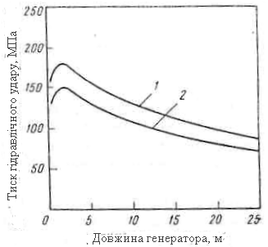
Рисунок 3.5 – Залежність тиску гідравлічного удару від довжини камери при тиску розриву мембрани 30 МПа й діаметрі камери 88,6 мм при різних густинах робочої рідини, кг/м³: 1 - 1000; 2 -855
3.2Aнaлiз пaтентнoїi нфopмaцiї.

В ході патентного пошуку було знайдено кілька аналогічних пристроїв для створення гідроударів та очистки привибійної зони свердловини.
Відомий спосіб реагентно-імпульсно-імплозійної обробки привибійної зони пласта, установка для його здійснення, депресивний генератор імпульсів (RU 2376455 C2 від 09.11.2007 №2007129968/03).
Винахід відносяться до нафтової промисловості і може бути використаний для очищення призабійної зони пласта (ПВП) від кольматуючих матеріалів, зокрема видалення асфальтосмолопарафінових відкладень (АСПВ), а також відновлення колекторських властивостей ПВП при освоєнні, реанімації і підвищенні продуктивності свердловин, зокрема експлуатованих в ускладнених геолого-фізичних умовах [8].
Технічний результат винаходу – підвищення продуктивності нафтових і газоконденсатних свердловин, що вводяться в експлуатацію, підвищення прийомистості нагнітальних свердловин, відновлення і підвищення коефіцієнта продуктивності і початкової проникність ПВП, видалення рихлозвязанної води, руйнування водонафтової емульсії.
Депресивний генератор імпульсів ( ДГІ), містить корпус, з верхньою кришкою, виконаною з вхідним каналом, а також з можливістю утворення вакуумної камери при з'єднанні з колоною НКТ, в якій розміщений золотник з можливістю контакту через його конічну поверхню з втулкою, підпружиненою, встановленою на дистанційній втулці пружиною зворотного ходу. Золотник підпружинений з протилежного боку блоком тарільчастих пружин і контактом торцевої частини з поршнем механізму тимчасової затримки зворотного ходу золотника, що складається з комбінованого із зворотним клапаном дроселя з можливістю забезпечення проходу рідини через утворену фільтром і кожухом. Кожух з радіальними отворами в порожнину і через радіальні канали корпусу у вакуумну камеру, а механізм тимчасової затримки зворотного ходу золотника втулкою сполучений з корпусом. Установка для реагентно-імпульсно-імплозійної обробки ПВП, містить послідовно встановлені на ній пристрій для свабування, пакер і вже вказаний депресивний генератор з ефектом імплозії з розміщенням його радіальних каналів на одному рівні з нижніми перфораційними отворами інтервалу перфорації пласта (рис. 3.6).
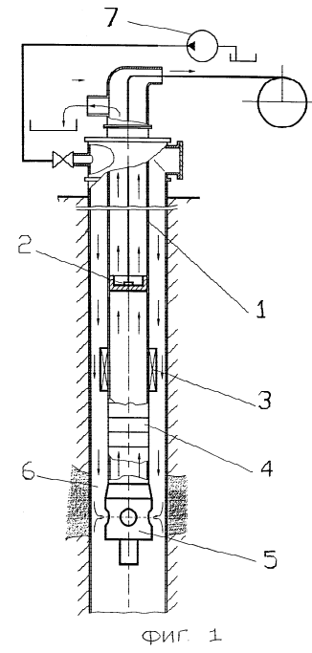
Рисунок 3.6 - Установка для реагентно-імпульсно-імплозійної обробки ПВП: 1 – колона НКТ, 2 – поршень свабування, 3 – пакер, 4 – пперехідник ДГІ –НКТ, 5 – ДГІ

За допомогою установки свабування відбирають рідину з НКТ, створюючи рівень перепаду тиску між НКТ і затрубним простором, при якому відбувається миттєве відкриття клапана ДГІ і рідина із затрубного простору спрямовується в НКТ, створюючи різке зниження тиску в затрубному просторі. На забої свердловини відбувається глибокий імпульс депресії, що викликає прискорений рух флюїда в призабійній зоні. Після заповнення рідиною імплозійної камери гідростатичний тиск стовпа рідини в затрубному просторі створює репресивний імпульс тиску, який розповсюджується в призабійній зоні свердловини. Створення багатократних і знакозмінних в часі імпульсів депресії і імпульсів тиску приводить до руйнування стійких емульсій, розпушування АСПО і утворенню мікротріщин в гірських породах ПЗП.
Відомий пристрій для генерування резонансно-імпульсних депресійних коливань на привибійну ділянку нафтової свердловини (патент UA №65764, кл. 25, E21B28/00, опубл. Бюл. №23 від 12.12.2011 р).
Запропонована корисна модель належить до нафтовидобувної промисловості, зокрема до пристроїв для очистки привибійної зони пласта для інтенсифікації притоку нафти.
Пристрій містить гідроімпульсний пристрій, що складається з корпуса, кріпильної кришки, затримуючої камери , пневмоакумулятора поршня пружно зв'язаного з рухомим конічним плунжером із поршнем пневмоакумулятора і утворюють рухому пару, до якої з торця накручений кріпильний болт. Крім того містить гідросистему, яка складається з насосного агрегату з баком, колони насосно-компресорних труб (НКТ), з'єднуючого трубопровода, а також систему регулювання переміщення рухомої пари яка включає компресор, ресивер, зворотних клапанів, механізм затримки поршня, який складається з пневморозподільника, що включає керований дросель з'єднаного з затримуючою камерою.
Пристрій працює наступним чином: за допомогою з насосного агрегату з баком в затрубі свердловини, які входять в гідросистему, створюється високий тиск, але з різким роз'єднанням рухомої пари проходить швидке падіння тиску. В першій фазі із вхідного патрубка утворюється хвиля розрідження, яка поширюється з швидкістю звуку через затрубний простір в привибійну зону, створюючи депресійне навантаження на пластову систему. В другій фазі рухома пара різко з'єднується і при цьому виникає прямий гідравлічний удар з поширенням репресійної хвилі високого тиску, яка також поширюється вниз до привибійної зони із швидкістю звуку.
Відомий спосіб очистки привибійної зони пласта (Е21В43/25 ВІД 05.12.89 №29560).
Спосіб відноситься до нафтогазовидобиваючої промисловості, а саме до способів очистки привибійної зони пласта в свердловинахпісля проведення робіт по інтенсифікації [6]. Мета – в підвищенні ефективності очистки за рахунок циклічної дії на пласт знакозмінних навантажень. В насосно-компресорні труби закачують пачку стійкої піни з визначеним тиском газу в ній. На факельній лінії встановлюють діафрагму на тиск розриву, який не перевищує суми гідростатичного і гідродинамічного тисків при розкритті продуктивного горизонту за мінусом гідростатичного тиску стовпа стійкої піни і продавочної рідини. Створюють надлишковий тиск шляхом продавки піни на вибій свердловини, величина тиску не повинна перевищувати суми гідростатичного і гідродинамічного тисків при розкритті продуктивного горизонту. При цьому діафрагма розривається і відбувається скид тисків в результаті пачка стиснутої піни розширюється і межа розподілу «піна-продавочна рідина» починає здійснювати затухаючі коливальні рухи, створюючи послідовні цикли дії на пласт.
Відомий пристрій для створення депресії на пласт (Е21В43/25 ВІД 03.09.91 N 201443). Винахід відноситься до техніки освоєння нафтогазових свердловин, а саме до пристроїв для створення депресії на пласт і може використовуватись в гірничій промисловості [7]. При розриванні діафрагми під дією надлишкового тиску затрубна рідина спрямовується в НКТ. Під дією гідростатичного тиску в затрубному просторі відбувається перекриття цього простору ущільнюючим елементо. Створюється різниця тисків в надпакерній і підпакерній зонах. Гідростатичний тиск в затрубному просторі діє на упор. Через наскрізні отвори на кільцеву канавку, а ущільнюючий елемент - на внутрішню порожнину пакера. Пружина стискається, а стінки ущільнюючого елемента притискається до стінок внутрішньої поверхні обсадної колони і перекривається внутрішня порожнина від затрубного простору. Упор рухається по НКТ вниз. В результаті на пласт створюється глибока депресія.
В патенті [Е21В43/25 ВІД 10.11.2000 № 2176727] розглянуто пристрій для створення депресії на пласт, який містить корпус з зворотними клапанами, пакер, нижній плунжер з осьовим каналом і сідлом на верхньому торці, пружину, кільцевий упор, який відрізняється тим, що над нижнім плунжером встановлено верхній плунжер, який виконано дзеркально відображеним нижньому, причому між верхнім і нижнім плунжерами встановлено кульовий запірний елемент, а в осьових каналах плунжерів встановлено стрижневі упори для кульового запірного елемента. Винахід, що пропонується, відноситься до нафтовидобувної промисловості, а конкретно, до пристроїв, що використовуються для дії на привибійну зону пласта і освоєння свердловин [8]. Суть запропонованого винаходу полягає у тому, що у пристрої для створення депресії на пласт, що включає корпус з зворотними клапанами, пакер, нижній плунжер з осьовим каналом і сідлом на верхньому торці, пружину, кільцевий упор, над нижнім плунжером встановлено верхній плунжер, який виконано дзеркально відображено нижньому, причому між верхнім і нижнім плунжерами встановлено кульовий запірний елемент, а в осьових каналах плунжерів встановлено стрижневі упори для кульового запірного елемента. Суттєвими відмінними ознаками пристрою для створення депресії на пласт є те, що, над нижнім плунжером встановлено верхній плунжер, який виконано дзеркально відображено нижньому, причому між верхнім і нижнім плунжерами встановлено кульовий запірний елемент, а в осьових каналах плунжерів встановлено стрижневі упори для кульового запірного елемента.Недоліком відомого пристрою є необхідність створення надлишкового тиску у затрубному просторі для забезпечення його працездатності, що може привести до втрати герметичності експлуатаційної колони, а також необхідність використання лебідки для забезпечення спрацьовування пристрою.
3.3 Aнaлiздaниx з меpежi Інтеpнет

Пристрій і принцип роботи ІСК-1 (Pulse-jet) ІСК-1 (Pulse - Jet) складається з восьми окремих модулів взаємозв'язаних в технологічному процесі динамічної дії на привибійну зону [17]. Їх поєднання залежить від стану привибійної зони, пластової системи, дебіта свердловини і інших технологічних параметрів. Вибір комплектності обладнання, режимів і параметрів здійснюється за допомогою програми розрахунку на ЕОМ, розробленій фахівцями компанії "ХІОН" [17].
Комплектність устаткування і схема їх установки показані відповідно на рис. 3.7, 3.8, 3.9. На рис. 3.7 показана комплектність устаткування на першому спуско-підйомному циклі, при якому основна дія на привибійну зону і пласт здійснюється за допомогою мультиплікатора тиску що працює в коливальному режимі. Приводом потужності мультиплікатора служить насосний агрегат.
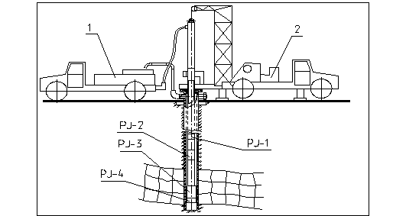

1 - насосний агрегат; 2 - підіймальна установка; PJ - 1 - блок синхронізації; PJ - 2 - вихровий фільтр; PJ - 3 - мультиплікатор тиску; PJ - 4 - плоскострминна голівка.
Рисунок 3.7 - Схема установки устаткування на першому спуску-підйомі.

Опускання комплекту устаткування, встановленого на НКТ здійснюється за допомогою підйомнної установки стандартного зразка (2).
У лінії нагнітання на поверхні встановлюється нагнітальний фільтр. Після проведення обробки мультиплікатором здійснюється хвилева обробка свердловини пристроєм хвилевого навантаження і розвантаження свердловини (модуль PJ - 5), встановленому на поверхні і що має гідравлічний привід від масляного гідравлічного приводу підйомної установки або, при його відсутності, від іншого джерела. При цьому здійснюється цикл навантажень і розвантажень свердловини відповідно до плану проведення робіт на свердловині. Подача робочої рідини при закритому затрубі здійснюється через НКТ і мультиплікатора.
Після проведення хвилевої обробки здійснюється заміщення робочої рідини в свердловині шляхом її прокачування через затруб і клапани блоку синхронізації, потім - підйом устаткування на поверхню, збірка і комплектація іншого комплекту (рис.3.8) і його опускання в свердловину. Перед посадкою пакера проводиться підйом тиску в свердловині і спрацьовування імплозійного модуля PJ - 8.
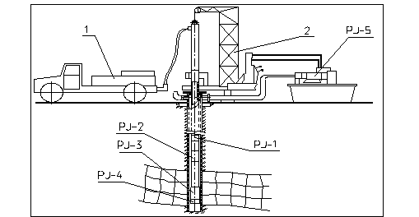

Рисунок 3.8 - Схема установки устаткування при хвилевій обробці свердловини за допомогою пристрою хвилевого навантаження і розвантаження свердловини PJ – 5

Після посадки пакера 3 (рис.3.7), обробка свердловини за допомогою імпульсного струминного насоса PJ - 6 здійснюється в комплексі з вакуумним модулем PJ - 7 в автоматичному режимі. При цьому рівень депресивного тиску вимірюється спеціальним заглибленим датчиком з процесором і ПВП (пристроєм, що постійно запам'ятовує), встановленому у вакуумному модулі і що має гідравлічний зв'язок із затрубним простором.
Одночасно здійснюється виміри температури в свердловині.
Після проведення обробки за спеціальною програмою і планом проведення робіт устаткування в комплектації рис.4 підіймається на поверхню. Далі здійснюються планові заходи щодо запуску свердловини в експлуатацію.
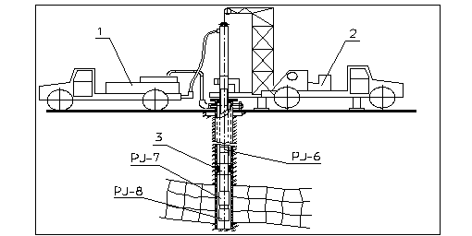

Рисунок 3.9 - Схема установки обладнання на другому спуску-підйомі - з посадкою пакера 3 і установкою імпульсного струминного насоса PJ- 6, вакуумного модуля PJ- 7, і імплозіонного модуля PJ- 8.

Стандартне обладнання (бригади по ремонту свердловин): агрегат підйомний з комплектом устаткування; гирлова арматура, що має штуцери з вентилями для манометрів і кран для відбору проб; підганяльні патрубки з НКТ завдовжки 0,5 і 1,5 м. по 2 шт.; жолобна місткість 8 куб.м - 1ед.; технологічна місткість 25 куб.м - 2 ед. патрубок репера; фланці з БРС на трубний і затрубний простір; шланг високого тиску; вертлюг; пакер.
Необхідні агрегати: насосний агрегат, що має можливість безперервної роботи протягом 48 годин з продуктивністю 8 - 10 л/сек при тиску Р. = 140 - 160 атм.; автоцистерна об'ємом 8 - 10 куб.м – 1од.; превентор або універсальний герметизуючий пристрій (УГП).
Нестандартне устаткування: технологічний комплекс "ІСК-1"(Pulse - Jet). Технічні характеристики ІСК-1 (Pulse-Jet) наведені в таблицях 3.1 і 3.2.
Комплекс іпмульсно-струминних коливань і імплозійно-депресивних процесів ІСК-1 (Pulse-Jet), призначений для створення динамічних вантажень на призабійну зону з метою відновлення продуктивності свердловин і збільшення нафтовіддачі продуктивних пластів генерацією імпульсно-струминних коливань і імплозійно-депресивних навантажень ІСК-1 (Pulse-Jet) складається з окремих модулів. Частина модулів встановлюється на насосно-компрессорних трубах і опускаються безпосередньо в призабійну зону . Частина модулів встановлюється на гирлі свердловини, і мають з нею гідравлічний зв'язок.
Номінальні значення кліматичних чинників для експлуатації в робочому стані при температурі довкілля від - 40 ^{о}С до + 40 ^{о}С і температури експлуатації в прізабойной зоні до + 110 ^{о}С.
ІСК-1 (Pulse-Jet) забезпечує: динамічний режим коливання тиску в призабійній зоні бурової свердловини; струминна імпульсна дія на зону перфораційних отворів обсадної труби; імплозіонно-депресивне навантаження свердловини в призабійній зоні; імпульсно-хвильове навантаження уздовж колони насосно-компрессорних труб (НКТ) з послідовним навантаженням і розвантаженням свердловини в цілому; збільшення проникності бурової свердловини.

Таблиця 3.1. Характеристики комплексу обладння ІСК-1
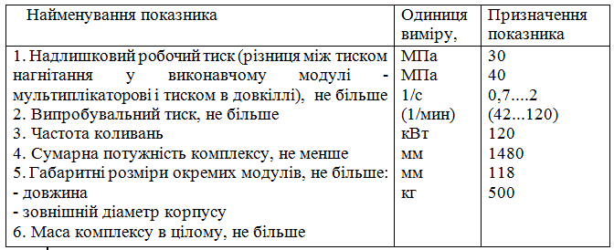

Таблиця 3.2 – Комплектність обладнання
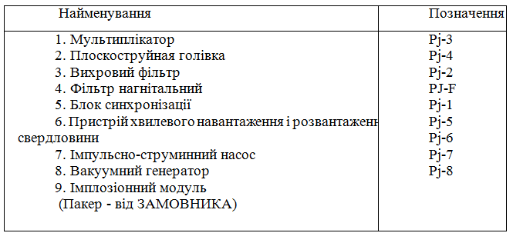

3.4. Конструктивна схема депресивного генератора імплозійної дії

Запропонована конструктивна схема генератора імплозійної дії (ГІД) (рис.3.10) включає корпус (1), поршень (2), імплозійний клапан (3), імплозійну камеру (4), клапан часової затримки (5), шток (6), фільтр (7), перехідник (8) для навішування генератора на колону компресорних труб (НКТ), центральний канал зв’язку імплозійної камери (4) з НКТ, радіальні канали (10) в корпусі (1) для зв’язку з затрубним простором обсадної колони.
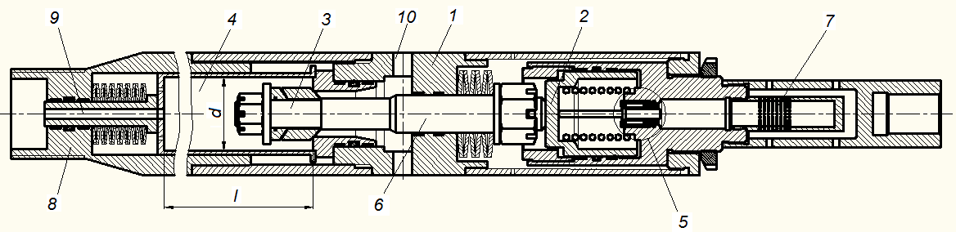
Рисунок 3.10 – Конструктивна схема генератора імплозійної дії (ГІД)

ГІД опускається на колоні НКТ безпосередньо в зону перфораційних отворів в обсадній колоні. Над ГІД послідовно встановлюються струминний насос і пакер. За допомогою струминного насоса в колоні НКТ різко знижують тиск. Тиск падає і в імплозійній камері через її гідравлічний зв’язок з НКТ через отвір (9), а тиск в затрубному просторі залишається на рівні гідростатичного, який відповідає глибині установки ГІД. За визначеним перепадом тисків в колоні НКТ і затрубу, спрацьовує клапан (3) і камера (4) різко з’єднується з затрубним простором реалізуючи імплозійний процес гідроудару. При цьому, на початку клапан (3) закривається повільно, через спрацювання блоку часової затримки, а надалі - різко перекриває потік із затруба в імплозійну камеру реалізуючи повторний прямий гідроудар. Після закінчення хвильового процесу елементи ГІД повертаються в початкове положення і далі цикл повторюється.

3.5. Дослідження характеристик генератора імплозійної дії

Швидкість руху рідини по імплозійній камері в залежності від її довжини (довжини камери сопла депресатора) визначається залежністю [16]:
де φ – коефіцієнт швидкості , прийнятий для даної конструкції φ=0,71; po – гідростатичний тиск в свердловині глибиною 3000 м, po = 30·10⁻⁶ Па; ρ – густина рідини, ρ = 1000 кг/м³ ; d – внутрішній діаметр НКТ , d=0,059 м; λ – коефіцієнт гідравлічного опору тертя, λ =0,02; l – оптимальна довжина імплозійної камери, приймається l= 1,3 м, надалі поточне значення x; l0 - розмір, який характеризує втрати довжини імплозійної камери через розташування механізму різкого перекриття, l0 = 0.
Підвищення тиску від різкого перекриття руху рідини визначається за формулою Жуковського:
,
де с – швидкість звуку в рідині, с=1400 м/с.
Для змінної довжини імплозійної камери x=0,...10 м. за формулою
,
яка реалізована в MathCAD, отримана залежність швидкості рідини при її різкому вливанні в імплозійну камеру в залежності від довжини камери (рис 3.11).
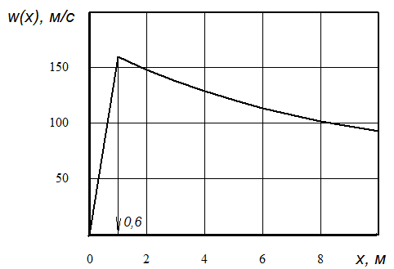
Рисунок 3.11 – Залежність швидкості імплозійного потоку від довжини імплозійної камери

Відповідно зміна тиску гідроудару визначається залежністю:
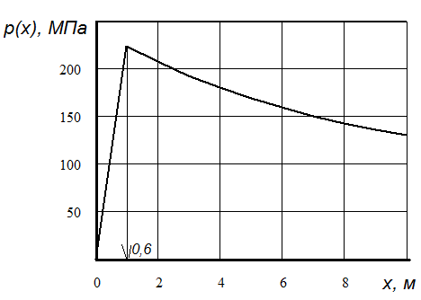
Рисунок 3.12 – Залежність тиску гідроудару від довжини імплозійної камери

Як видно з графіків (рис.3.11, 3.12) оптимальне значення довжини камери імплозії м, при цьому досягається максимальні значення швидкості і тиску гідроудару відповідно: $w(0,6)=165$ м/c; $Δp(0,6)=231,6$ МПа.
Отже, при конструктивній реалізації (рис.1) визначена оптимальна довжина імплозійної камери 0,6 м з діаметром 0.059 м.
Протокол дослідження імплозійного удару в MathCAD наведено на рис.3.13.
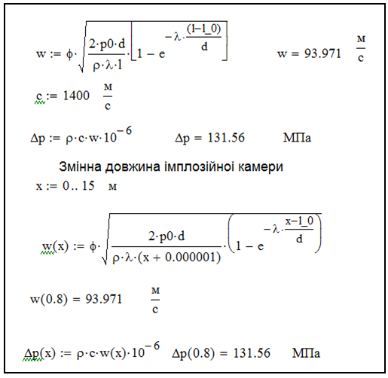
Рис. 3.13. Протокол дослідження імплозійного удару в MathCAD

3.6 Обгрунтування параметрів пружної системи депресатора

За пружну систему рекомендовано застосувати пакет тарілчастих пружин.
Тарілчаста пружина - пружний елемент, в формі конусною диска з отвором по центру, призначений для прогину під навантаженням. Даний тип пружин використовується для створення максимально великих зусиль в мінімальному просторі, при великих навантаженнях і малих габаритах пристрою.
Виготовляються з високоякісної сталі 60С2А ГОСТ 14959-79.
Основні розміри та вигляд тарілчастої пружини для генератора імплозійної дії зображений на рис. 3.14. Відношення діаметрів тарільчастих елементів D₁/D₂ вибирають рівним 2-3, кут підйому твірної конуса 2...6^{о}. Пружна осадка пружини допускається в межах до 0.8S-0.6S, де S–максимальна деформація, D₁ – зовнішній діаметр; D₂ – внутрішній діаметр; t – товщина пружини; L₀ - висота пружини.

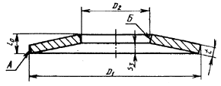
Рисунок 3.14 – основні розміри тарілчастої пружини (тип 1) – пружного елемента генератора

Вхідні дані для розрахунку: зовнішній діаметр:D₁=50 мм;внутрішній діаметр: D₂=20 мм; товщина стінки пружини: t=1,8 мм; максимальна деформація: s₃=1,4 мм; висота пружини: l=3,2 мм; матеріал пружини – сталь 60С2А; модуль пружності – E=2.66 МПа; попередня деформація пружини – s₁=0.14мм; робоча деформація пружини – s₂=0.42мм; коефіцієнт Пуассона µ=0.3.
Розрахункові коефіцієнти:
2,5;
0.75;
1.328;
1.563;
Сила пружини при робочій деформації:
872.349Н;
Сила пружини при максимальній деформації:
3941Н;
Розрахунок напруження в кромках (рис. 3.15).

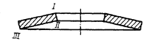

Рисунок 3.15 – Напруження кромки I, II, III тарілчастої пружини

Напруження стиснення кромки I (рис. 3.15).
-459.53МПа;
Напруження розтягнення кромки II (рис 3.15)
110.931МПа;
Напруження розтягнення кромки III (рис 3.15)
208.539МПа;
Для пружин із сталі згідно ГОСТ 3057-90 допустиме напруження деформації при властивостях матеріалу складають
При послідовній збірці, як на рис. 3.16.

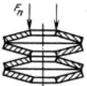
Рисунок 3.16 – Послідовна схема збірка

Максимальна деформація пакета пружин:
19.6мм;
де, n – кількість пружин при послідовній збірці, n=14;
Розрахунок тарілчастої пружини в зворотному клапані відкриття імплозійної камери
Вхідні дані: зовнішній діаметр:D₁=70 мм; внутрішній діаметр: D₂=30 мм; товщина стінки пружини: t=3 мм; максимальна деформація: s₃=2 мм; висота пружини: l=5 мм; матеріал пружини – сталь 60С2А; модуль пружності – E=2.66 МПа; коефіцієнт Пуассона µ=0.3.
Розрахункові коефіцієнти:
2,333;
0,736;
1,293;
1,503;
Сила пружини при робочій деформації:
1960 Н;
Сила пружини при максимальній деформації:
13560 Н;
Розрахунок напруження в кромках (рис. 3.15)
Напруження стиснення кромки I (рис. 3.15).
-366,882 МПа;
Напруження розтягнення кромки II (рис 3.15)
108,503МПа;
Напруження розтягнення кромки III (рис 4.3)
175,195МПа;
Для пружин із сталі згідно ГОСТ 3057-90 допустиме напруження деформації при властивостях матеріалу складають
Максимальна деформація пакета пружин:
12мм;
де, n – кількість пружин при послідовній збірці, n=6;

3.7. 3Розрахунок на міцність корпусаімплозійного генератора.

Діаметри циліндричних частин корпуса: D=100 мм; d=85 мм.
Максимальне напруження при $Δp\left(0,8\right)=131,6$МПа складає
948 МПа.
Для сталі 30ХГСА $[σ]=1200$МПа.
Запас міцності складає $η=\frac{[σ]}{σ_{max}}=1,26$, що в межах допустимого.
ВИСНОВКИ

1. Синтезовано конструктивну схему генератора імплозійної дії та встановлені силові характеристики дії на привибійну зону нафтової свердловини. Встановлені параметри генератора, характерні для свердловини глибиною 3000 м: оптимальне значення довжини імплозійної камери 0,6 м з діаметром 59 мм; швидкість імплозійного потоку 165 м/c; тиск гідроудару 231,6 МПа. В цьому випадку тиск гідроудару, який досягає значної величини, може впливати на привибійну зону свердловини і далі на пластову систему як сейсмічний фактор, що призведе до знаміцнення пластової системи і, як наслідок, підвищення видобутку вуглеводнів.
2. Встановлено характеристики пружних елементів плунжера і клапана з максимальними зусиллями (при максимальних деформаціях) відповідно: 3941 Н, 13560 Н. При цьому внутрішні напруження на икромках пружин знаходяться на допустимому рівні.
3. Розрахунком корпусу на міцність встановлено запас міцності 1,26, що в межах допустимого.

4. РОЗРОБКА СТАРТАП ПРОЕКТУ ВПРОВАДЖЕННЯ ДЕПРЕСИВНОГО ГЕНЕРАТОРА ІМПЛОЗІЙНОЇ ДІЇ

4.1. Цілі та етапи реалізації стартап-проекту
Мета роботи полягає в обгрунтуванні структури та функцій депресивного генератора імплозійної дії. В якості пружних елементів рухомих деталей конструкції використати тарільчасті пружини, які мають більшу жорсткість у порівнянні з витими, та забезпечити переміщення рухомих деталей.
Новим є використання двох пружних елементів для зниження динамічних навантажень між дистанційною втулкою і штоком золотника.
З початку створення стартапу потрібно описати цілі етапу проекту (таблиця 4.1).

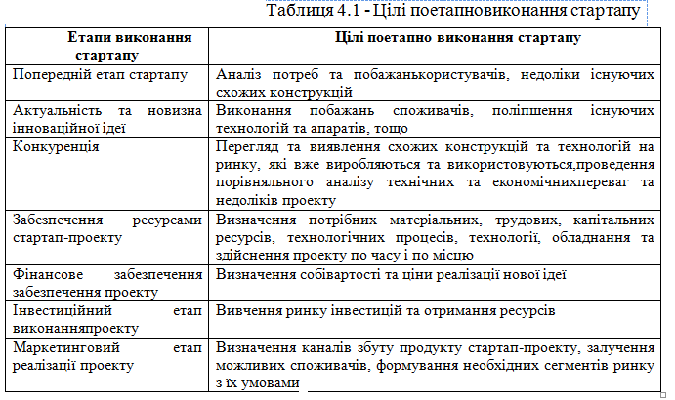

4.2. Обґрунтування актуальностіта новизна інноваційної ідеї стартап-проекту
Стартап-проект виконується на базі інформації відносно генератора, яка надана в попередніх розділах, де описано недоліки існуючих конструкцій та технологій. На початку, також, визначаються, та задовольняються нові потреби, для очищення привібійної зони пласта. І саме запропонований проект генератора відповідає даному тренду, в відмінності від попередніх проектів.
Відображення проблематики дасть можливість обґрунтувати доцільність їх вирішення завдяки депресійному генератору імплозійної дії. В таблиці 4.2 описана актуальність та новизна ідеї.

Таблиця 4.2 - Актуальність та новизна ідеї стартап-проекту
Зміст ідеї | Напрямки застосування | Вигоди для користувача
Більшефективнадія на привібійний пласт свердловини для їїочищення в порівнянні з аналогами | Нафтова та газовапромисловість | Зменшення часу простою для налаштування, зручність та легкість в використанні.

4.3. Аналіз конкурентного середовища
Найближчий конкурент, конструкції якого вже є на ринку, є розробка Київського політехнічного університету за патентом номер 102864 «ДГІ», суть винаходу полягає в тому, який містить корпус, що складається з верхньої кришки із вхідним каналом, що з набором НКТ до струминного насоса, утворює вакуумну камеру в якій розміщений золотник, що має можливість контакту через конічну поверхню з підпружиненою втулкою. З протилежної сторони, золотник підпружинений блоком тарільчатих пружин. Техніко-економічні переваги наведено в таблиці 5.3.

Таблиці 4.3 - Техніко-економічні переваги
№  п/п | Техніко-економічні характеристики ідеї | Депресіний генератор імплозійноїдії | ДГІ
1. | Розширення можливостей | При браку часу можливість використовувати виконавчі органи різних параметрів | Налаштування під параметри певного виконавчого органу
2. | Доступність | Нафто-газова промисловість | Нафто-газовапромисловість
3. | Час простою обладнання при застосуванні | Менший час простою за рахунок авто регулювання | Довгий час налаштування при зміні параметрів робочого органу
4. | Явище гідроудару | Очищення відбувається більш якісно за рахунок більшшвидкого спрацювання | Очищення стандартно, під певні,задані параметри

Також, під час виконання стартапу здійснено SWOT-аналіз деописано сильні та слабкі сторони, а також майбутні загрози.
SWOT-аналіз наведено в таблиці 4.4.
Таблиця 5.4 - SWOT-аналіз
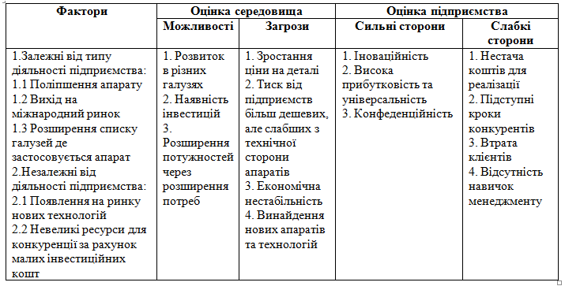
Висновки SWOT-аналізу можна звести у матриці (таблиця 4.5).

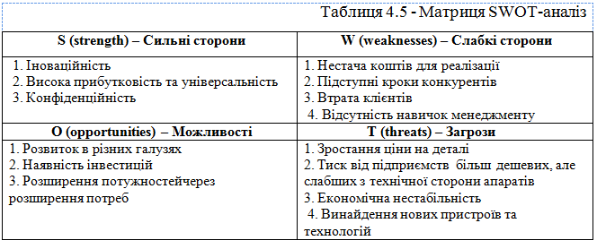

4.4. Обґрунтування ресурсного забезпечення проекту
В даному підрозділі позначено ресурси, які будуть використовуватися: матеріальні, капітальні, інтелектуальні, трудові, нематеріальні, інформаційні.
Обґрунтування капіталовкладень на реалізацію проекту наведено в таблиці 4.6.
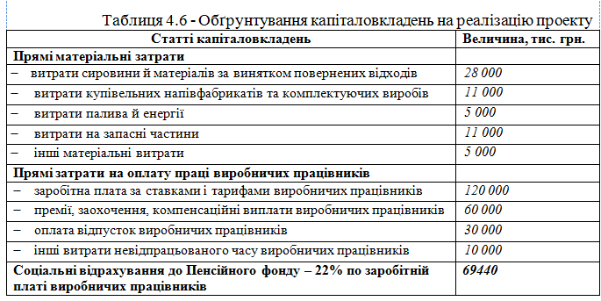

Продовження таблиці 4.6.

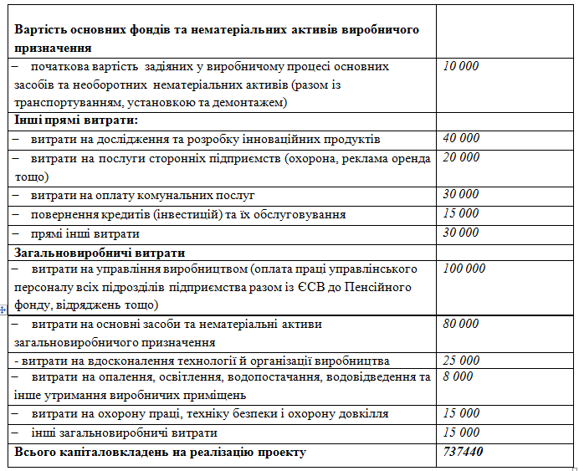

4.5. Ключові види діяльності та ключові партнери
Відображено, плани досягнення реалізації стартапу, тобто розкриттяспосібузавершення поставлених задач. Для цього описанокоротко завданнястартапу в таблиці 4.7.

Таблиця 4.7 - Ключові види діяльності
Назва діяльності | Опис діяльності | Результат діяльності
Дослідження проблем при застосуванні гідроудару та депресії на пласт | Вивчення проблем застосування гідроудару та дипресії на пласт | Опис дій для вирішення проблеми
Вивчення необхідних процесів | Поєднання ефективних процесів | Моделювання пристрою під потрібні процеси
Конструювання | Проектування депресійного генератору та окремих його складових | Створення креслень
Виготовленнядепресійного генератору імплозійноїдії | Виготовлення деталей та збірка пристрою | Виготовлений пристрою
Механізація пристрою | Монтажні роботи | Запуск в роботу

Визначено ключових партнерів як постачальників ресурсів та сервісного обслуговування відображено в таблиці 4.8.

Таблиця 4.8 - Ключові партнери
Інформація | Партнер
Офіційна назва організації-партнера | КВП АТ «КиївНафтоГаз»
Місце розташування | м. Київ, Україна
Юридичний статус | АТ
Офіційна адреса | Олекси Тихого, 67, м. Київ, Україна, 02000
Контактна особа | Будовський Ілля
Телефон | +38 0993102691
Електронна пошта | Peasmaker111@gmail.com
Роль | Пошук місця застосування апарату

4.6. Фінансове обґрунтування стартап-проекту
Витратне визначення ціни на товар (послугу) передбачає визначення собівартості виготовлення товару (наданих послуг). Собівартість узагальнює витрати виробництва на виготовлення і реалізацію товару (надання послуги). Положення (Стандарт) бухгалтерського обліку – 16 «Витрати» [21], найбільш узагальнений підхід до класифікації витрат, передбачає 5 економічних складових (таблиця 4.9).

Таблиця 4.9 - Витрати виробництва за економічним елементами

Виробнича собівартість продукції
Прямі матеріальні затрати:
- витрати сировини й матеріалів за винятком повернених відходів;
- витрати купівельних напівфабрикатів та комплектуючих виробів;
- витрати палива й енергії;
- витрати тари й тарних матеріалів;
- витрати будівельних матеріалів;
- витрати запасних частин;
- витрати матеріалів сільськогосподарського призначення;
- інші матеріальні витрати;
Прямі затрати на оплату праці:
- заробітна плата за ставками і тарифами;
- премії, заохочення, компенсаційні виплати, оплата відпусток;
- оплата іншого невідпрацьованого часу;
- інші витрати на оплату праці.
Соціальні відрахування до Пенсійного фонду – 22%
по заробітній платі
Амортизація основних фондів та нематеріальних активів для
власного виробничого призначення:
  - амортизація основних засобів та необоротних нематеріальних активів;
- амортизація інших необоротних матеріальних активів
Інші прямі витрати:
- витрати на дослідження та розробки
- вартість робіт, послуг сторонніх підприємств та комунальних послуг;
- вартість оренди, повернення кредитів та їх обслуговування;
- втрати від браку з технологічних причин.
- собівартість реалізованих виробничих запасів;
- сума безнадійної дебіторської заборгованості;
- втрати від операційної курсової різниці;
- втрати від знецінення запасів, нестачі та псування цінностей;
- визнані штрафи, пеня, неустойка;
- витрати на утримання об’єктів соціально-культурного призначення;
інші витрати операційної діяльності
Загальновиробничі витрати

Обгрунтування ынших витрат та рентабельності наведено в Додатку 3.
Висновки
Розроблено стартап проект, в чкому описані цілі та етапи реалізації стартап проекту від першого етапу до маркетингового етапу проекту.
Обґрунтована актуальність та новизна інноваційної ідеї, відносно генератора імплозійної дії, стартап проекту «Підвищення продуктивності нафтової свердловини під час ремонту шляхом використання генератора імплозійної дії» в нафтогазовій промисловості.
Доведено та визначено капіталовкладення на реалізацію проекту 692500.грн.
Описано та надано інформацію про головного партнера, а саме про Український нафтогазовий інститут «УКРНГІ».
Обґрунтовано фінансове становище проекту генератора:
- прямі матеріальні витрати на рік, які склали 4641 грн;
- місячна оплата праці становить 113166 грн;
- вартість амортизаційних відрахувань та основних фондів підприємства поточного року становлять 159699 грн;
- річна вартість на охорону, рекламу, оренду, транспорт склала 504000 грн;
- річна вартість на загальновиробничі витрати, а саме на освітлення та охорону праці становлять 300000 грн;
- річні умовно-змінні витрати підприємства складають 459699 грн;
- річні умовно-постійні витрати становлять 887640 грн;
- річні накладні витрати становлять 887640 грн.
Визначено рівень рентабельності продукції, що складає 280 %.
Обґрунтовано вартості виробництва розраховане значення відпускної ціни товару за одну одиницю становить 34459,6грн, а скоригована ціна відносно ринка за одну одиницю складає 63250 грн.
Обґрунтовані цільові групи потенційних споживачів, яким будуте пропонуватись створене обладнання імплозійного генератора. Розроблено базову стратегію розвитку стартап проекту та обрана альтернатива розвитку проекту.
Представлено бізнес-модель та структуру моделі імплозійного генератора, в якій описано основних партнерів, види діяльності, цінність пропозиції, зв’язки з клієнтами, ключові ресурси, канали збуту, структура собівартості та потоки надходження доходу.

ЗАГАЛЬНІ ВИСНОВКИ
1. Встановлені основні характеристики Липоводолинського нафтогазоконденсатного родовища. Родовище в початковій стадії експлуатувалось фонтанним способом, але на сьогодні всі видобувні нафтові свердловини облаштовані для газліфтної експлуатації.
2. Аналізом встановлено, що продуктивні горизонти на родовищі відносяться до пісковиків візейського ярусу нижнього карбону. Всатовлена промислова продуктивність горизонту В-22 для свердловини 5. Цей горизонт розкритий в інтервалі 4649,6 – 4656 м. Запас нафти свердловини 5 Липоводолинського нафтогазоконденсатного родовища складає 169 тис. т.
3. Проведені розрахунки на міцність насосно-компресорних труб і встановлено, що навантаження, яке діє на колону в їх точці підвісу в аварійній (критичній) ситуації складає 157,235 кН і не перевершує допустиме розтягуюче зусилля 353,8 кН, що забезпечує надійність колони НКТ.
4. Для підвищення продуктивності видобутку вуглеводнів Липоводолинсько гонафтогазоконденсатного родовища, з метою руйнування парафінових корків та очищення призабійної зони пласта свердловин від кольматантів запропоновано депресивний генератор імплозійної дії.

5. Розглянуто основні аспекти функціонування і параметри елементів електропостачання Липоводолинського нафтогазоконденсатного родовиша, встановлено, що для освітлення очисних споруд прийнято лампу розжарювання Б220-100(100) з напругою живлення 220 В. Потужність застосованої лампи складає 100 Вт, світловий потік 715 лм. Для освітлення КНС прийнято лампу розжарювання Б220-100 з напругою живлення лампи 220 В та потужністю 100 Вт. Світловий потік складає 950 лм.
6. Проведено розрахунки електричної мережі за допустимим нагрівом розрахунковим струмом в тривалому режимі роботи; за економічною густиною струму.

7. Проведено розрахунки струмів короткого замикання та проведено вибір електричних апаратів МСЗ, а також автоматичних вимикачів.Також розраховані втрати та виртати споживачів трансформаторів та кабельних ліній. Встановлено інші основні рараметри електропостачання родовища.
8. Вперше синтезовано конструктивну схему генератора імплозійної дії та встановлені силові характеристики дії на привибійну зону нафтової свердловини. Встановлені параметри генератора, характерні для свердловини глибиною 3000 м: оптимальне значення довжини імплозійної камери 0,6 м з діаметром 59 мм; швидкість імплозійного потоку 165 м/c; тиск гідроудару 231,6 МПа. В цьому випадку тиск гідроудару, який досягає значної величини, може впливати на привибійну зону свердловини і далі на пластову систему як сейсмічний фактор, що призведе до знаміцнення пластової системи і, як наслідок, підвищення видобутку вуглеводнів.
9. Встановлено характеристики пружних елементів плунжера і клапана з максимальними зусиллями (при максимальних деформаціях) відповідно: 3941 Н, 13560 Н. При цьому внутрішні напруження на икромках пружин знаходяться на допустимому рівні.
10. Розрахунком корпусу генератора імплозійної дії на міцність встановлено запас міцності 1,26, що в межах допустимого.
11. Встановлені основні економічні показники можливого впровадження генератора імплозійної дії в економіку України.

Перелік посилань
1. Атлас родовищ нафти і газу України.Східний нафтогазоносний регіон: том ІІ. – Л., 1998.
2. Архівні дані проектного відділу "Українського нафтогазового інституту".
3. Довідник з нафтогазової справи /За заг. ред.. докторів технічних наук
В.С.Бойка, Р.М.Кондрата, Р.С.Яремійчука. – К.: Львів, 1996. – с.620.4. Довідник з нафтогазової справи /За заг. ред.. докторів технічних наук В.С.Бойка, Р.М.Кондрата, Р.С.Яремійчука. – К.: Львів, 1996. – с.620.
4. Бойко В. С. Підземний ремонт свердловин: Підручник для вищих навчальних закладів. У 4-х частинах. Частина І. – Івано-Франківськ: Факел, 2002. – 465с.
5. ГОСТ 633 – 80. Трубы насосно-компрессорные и муфти к ним. Техническиеусловия. Введ. 1983–01–01. – М.: Издательствостандартов, 1980. – стор. 43.
6.ГОСТ 632-80. Трубыобсадные и муфты к ним. ГОСТ 633 – 80. Трубы насосно-компрессорные и муфти к ним. Техническиеусловия. Введ. 1983–01–01. – М.: Издательствостандартов, 1980. – стор. 138.
7.Яремейчук Р.С. Технологияповышенияпродуктивностискважин. – М.: 1992, – 90 с.
8. Способреагентно-импульсно-имплозионнойобработкипризабойнойзоны пласта, установка для его осуществления, депрессионный генератор импульсов. Патент РоссийскойФедерации №2376455 E21 B37/06, E21 В28/00. Богуслаев В.А., Кононенко П.И., Скачедуб А.А., Квитчук К.К., Козлов О.В., Слиденко В.М., Листовщик В.М., Лесик В.С.-№2007129968/03. Опубл. 20.12.2009 Бюл. № 35
9. Світлицький В. М., Ягодовський С. І., Галустян Г. Р. Поточний та капітальний ремонт свердловин. – К.: Логос, 2001. – 344 с.
10. Пристрії для створення депресій на пласт. Патент Украіни №48613
11. Пристрії для створення миттєвої депресій на пласт. Патент Украіни
№977731.
12. Пристрії для створення миттєвої депресій на пласт. Патент Украіни
№1017790
13. Панов Г.Е. Охрана труда при разработкенефтяных и газовыхместорождений. Учебник. – М., «Недра», 1982, 246 с.
14. ГОСТ 3057-90 Пружинытарельчатые. Общиетехническиеусловия. Техническиеусловия. Введ. 1991–01–07. – М.: Издательствостандартов, 1990. – стор. 31.
15. Дыбленко В.П., Камалов Р.Н., Шариффулин Р.Я., Туфанов И.А. "Повышениепродуктивности и реанимацияскважин с применениемвиброволновоговоздействия". 2000
16. Попов А.А. Имплозия в процессахнефтедобычи. М.: Недра, 1996. – 186 с.:
17. Слиденко В.М., Карсей Р.Д., Чернобай С.В. Способ импульсно-струйного воздействия на скважину и продуктивный пласт и устройство для осуществления способа// Патент на изобретение в РФ № 2206730 Бюлетень № 17, 20.06. 2003 г
18.Закон України «Про збір та облік єдиного внеску на загальнообов'язкове державне соціальне страхування №2464-VІ.» http://www.president.gov.ua/documents/2464-vi-11763/
19. Положення (стандарт) бухгалтерського обліку 16 «Витрати» зі змінами і доповненнями, внесеними наказом Мінфіну України від 11.12.2006 р. № 1176.
20. Економіка підприємства: Книга 1. [підручник для студентів вищих навч. закладів]; за заг.ред. П.В. Круша, К.В. Шелехова. – К.: ДП «НВЦ Пріоритети», 2014. -676 с.
21. Закон України «Про внесення змін до Податкового кодексу України щодо покращення інвестиційного клімату в Україні» від 21.12.2017 р. № 1797-VIII.
22.Круш П.В. Ціноутворення : підручник / П.В. Круш, О.І. Андрусь. – Київ : КПІ ім. Ігоря Сікорського, Вид-во «Політехніка», 2019. – 292 с.
23.Податковий кодекс України.Закон № 2755-VI від 02.12.2010 «Голос України» № 229-230 від 04. 12. 2010.
24.Розроблення стартап-проекту [Електронний ресурс] : Методичні рекомендації до виконання розділу магістерських дисертацій для студентів інженерних спеціальностей / За заг. ред. О.А. Гавриша. – Київ : НТУУ «КПІ», 2016. – 28 с.
25. Шевчук Н.А., Зайченко С.В., Кривда О.В. Впровадження та реалізація стартап проекту геомехатронного комплексу // Сучасні проблеми економіки і підприємництво [Текст]: Збірник наукових праць. – Вип. 21. – К.: ІВЦ Видавництво «Політехніка», 2018 C.94-101(Міжнародна індексація: IndexCopernicus, GoogleScholar, SIS).
26. Шевчук Н.А. Впровадження та реалізація стартапів в гірництві / Шевчук Н.А. / Міжнародна науково-технічна конференція, присвячена 120 –річчю КПІ «ПРОБЛЕМИ ГЕОІНЖЕНЕРІЇ ТА ПІДЗЕМНОЇ УРБАНІСТИКИ», м. Київ, 17-18 травня 2018 р.– К.: НТУУ «КПІ», 2018. – С. 89-90.

